คู่มือสำหรับโปรแกรมเมอร์

โปรแกรม KMITL Java Developer version 1.0

1.รายละเอียดของระบบ
KMITL Java Developer version 1.0 เป็นสภาพแวดล้อมการพัฒนาโปรแกรมภาษาจาวาแบบกราฟฟิคยูสเซอร์อินเตอร์เฟส (Graphic User Interface Integrated Development Environment for Java) ซึ่งเป็นการรวบรวมเครื่องมือ (tools) ในการแก้ไข (edit), คอมไพล์ (compile), เอ็กซิคิวต์ (execute), และ ดีบัก (debug) โปรแกรมภาษาจาวาเข้าเป็นสภาพแวดล้อมการพัฒนา ทำให้การเขียนและตรวจสอบความผิดพลาดของโปรแกรมภาษาจาวาได้สะดวก, รวดเร็ว และมีความถูกต้องมากขึ้น
ผู้ใช้ KMITL Java Developer version 1.0 สามารถสร้างโปรแกรมในภาษาจาวาขึ้นมาใหม่ หรือเรียกโปรแกรมที่มีอยู่แล้วมาแก้ไข และบันทึกความเปลี่ยนแปลง (save) ได้
ส่วนในการคอมไพล์และเอ็กซิคิวต์ KMITL Java Developer จะเรียกใช้และส่งค่าอาร์กิวเมนต์ (argument๗ และออปชั่น (option) ไปให้กับโปรแกรม javac.exe และ java.exe ซึ่งเป็นคอมไพล์เลอร์และอินเตอร์พรีทเตอร์ภาษาจาวาในชุดพัฒนาโปรแกรมภาษาจาวาของบริษัทซันไมโครซิสเต็ม (Sun’s Java Software Development Kit)
และในส่วนของการดีบัก จะพัฒนาโดยใช้สถาปัตยกรรมเจพีดีเอ (Java Platform Debugger Achitecture) โดยจะเชื่อมต่อกับโปรแกรม JDB ซึ่งเป็นโปรแกรมดีบักเกอร์ตัวอย่างที่ใช้สถาปัตยกรรมเจพีดีเอ ซึ่งมาพร้อมกับชุดพัฒนาดีบักเกอร์โดยสถาปัตยกรรมเจพีดีเอของบริษัทซันไมโครซิสเต็มส์ โปรแกรมดังกล่าวเป็นลักษณะเปิด ซึ่งเราสามารถนำซอร์สโค้ดมาแก้ไขเพื่อให้เชื่อมต่อกับส่วนที่พัฒนาขึ้นมาใหม่ โดยจะมีฟังก์ชั่น (function) พื้นฐานเกี่ยวกับการดีบัก อันได้แก่ ตั้งและยกเลิกเบรคพอยต์ (breakpoint), ทำงานจนถึงเบรคพอยต์ที่ตั้งไว้ (run to breakpoint), ทำงานที่ละคำสั่ง (step), การทำงานที่ละคำสั่งโดยไม่เข้าในเมทธอดย่อย (next) และเรียกดูค่าตัวแปร (add watch) ซึ่งเพียงพอแก่การตรวจสอบและแก้ไขข้อผิดพลาด
เนื่องจากภาษาจาวาเป็นภาษาเชิงวัตถุ ดังนั้นในส่วนของการวิเคราะห์และออกแบบจะใช้วิธีการเชิงวัตถุ (object-oriented methodology) โดยใช้สัญลักษณ์ (notation) ที่มีชื่อว่า Unified Modeling Language ของ Object Management Group ซึ่งประกอบด้วยยูสเคส (use case) และการจำลองเหตุการณ์จริง (scenario) ซึ่งใช้ในการแสดงรายละเอียด (specification) ของระบบที่พัฒนาขี้น และคลาสไดอะแกรม (class diagram), เอ็กทิวิตี้ไดอะแกรม (activity diagram) ในการวิเคราะห์และออกแบบ

1.1 ยูสเคส
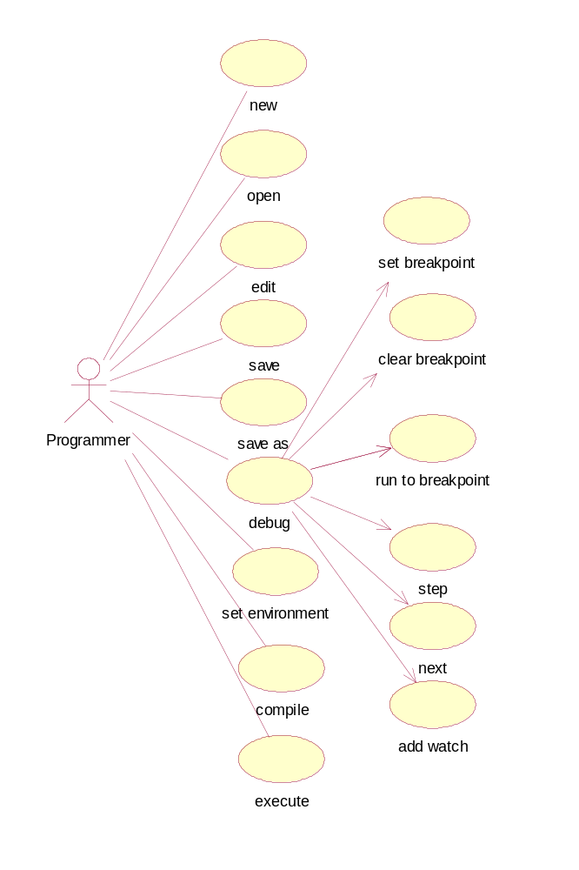
รายละเอียดของฟังก์ชั่นต่างๆ ที่มีในระบบ KMITL Java Developer version 1.0แสดงได้ดังยูสเคสรูปที่ 1

รูปที่ 1 ยูสเคสโปรแกรม KMITL Java Developer version 1.0

ในหัวข้อต่อไป จะกล่าวถึงรายละเอียดของแต่ละยูสเคส ในส่วนของเงื่อนไขก่อนการใช้งาน (precondition), เงื่อนไขหลังการใช้งาน (postcondition), เส้นทางหลัก (main flow) และเส้นทางเมื่อเกิดข้อผิดพลาด (error flow) ซึ่งจะทำให้สามารถกำหนดขอบเขตของการพัฒนาได้ดีขี้น และส่งผลให้การออกแบบและสร้างรวดเร็วและถูกต้องมากขึ้น
1.1.1 ยูสเคส new
เงื่อนไขก่อนการทำงาน: ต้องเปิดโปรแกรม KMITL Java Developer version 1.0 ขึ้นมาแล้ว
เงื่อนไขหลังการทำงาน: ไม่มี
เส้นทางหลัก: เมื่อกดเลือกฟังก์ชั่น new (รูปกระดาษ) บนแถบเครื่องมือ (tool bar) แล้ว จะเกิดหน้าต่างอิดิตเตอร์ใหม่มีชื่อว่า Noname1.java และหากกดอีกจะเปลี่ยนชื่อไฟล์เป็น Noname2.java และ Noname3.java ไปเรื่อยๆ
เส้นทางเมื่อเกิดข้อผิดพลาด: ไม่มี

1.1.2 ยูสเคส open
เงื่อนไขก่อนการทำงาน: ต้องเปิดโปรแกรม KMITL Java Developer version 1.0 ขึ้นมาแล้ว
เงื่อนไขหลังการทำงาน:ไม่มี
เส้นทางหลัก: เมื่อเลือกฟังก์ชั่น open จะมีไดอะลอกให้เลือกไฟล์ภาษาจาวาที่ต้องการเปิดขึ้นมาแก้ไข และโหลดเนื้อหาในไฟล์ดังกล่าวไว้ในหน้าต่างอิดิทเตอร์ และเซตชื่อตามชื่อไฟล์ที่ถูกเปิด
เส้นทางเมื่อเกิดข้อผิดพลาด: ไม่มี

1.1.3 ยูสเคส edit
เงื่อนไขก่อนการทำงาน: ต้องมีการเรียกใช้คำสั่ง new และ open มาก่อนเพื่อให้มีหน้าต่างอีดิทเตอร์มาใช้ในการแก้ไขโปรแกรมได้
เงื่อนไขหลังการทำงาน: เมื่อผู้ใช้กดแป้นพิมพ์ (keyboard) เพื่อเปลี่ยนแปลงข้อมูลในหน้าต่างอีดิทเตอร์แล้ว ข้อมูลในหน้าต่างอีดิทเตอร์ต้องเปลี่ยนแปลงตามข้อมูลที่ผู้ใช้ป้อนให้
เส้นทางหลัก: เมื่อผู้ใช้กดแป้นพิมพ์ (keyboard) เพื่อเปลี่ยนแปลงข้อมูลในหน้าต่างอีดิทเตอร์แล้ว ข้อมูลในหน้าต่างอีดิทเตอร์จะเปลี่ยนแปลงตามข้อมูลที่ผู้ใช้ป้อนเข้าไป
เส้นทางเมื่อเกิดข้อผิดพลาด: ไม่มี

1.1.4 ยูสเคส save
เงื่อนไขก่อนการทำงาน: ต้องมีการเรียกใช้คำสั่ง new และ open มาก่อนเพื่อให้มีหน้าต่างอีดิทเตอร์มาใช้ในการแก้ไขโปรแกรมได้
เงื่อนไขหลังการทำงาน: ไฟล์มีความเปลี่ยนแปลงตามที่แก้ไข
เส้นทางหลัก: เมื่อเลือกฟังก์ชั่น save จะมีการบันทีกความเปลี่ยนแปลงที่เกิดขึ้นในอิดีทเตอร์ลงในไฟล์ หากไฟล์เป็นไฟล์ใหม่ที่ไม่มีการบันทึกมาก่อน จะมีหน้าต่างขึ้นขึ้นมาให้ตั้งชื่อไฟล์หรือเปลี่ยนตำแหน่งของไฟล์ใหม่ได้
เส้นทางเมื่อเกิดข้อผิดพลาด: เมื่อเลือกชื่อไฟล์ที่ไม่ตรงตามรูปแบบที่อนุญาตให้มี (illegal format) หน้าต่างไฟล์จะให้กรอกชื่อไฟล์ใหม่ จนกว่าจะถูกต้อง

1.1.5 ยูสเคส save as
เงื่อนไขก่อนการทำงาน: ต้องมีการเรียกใช้คำสั่ง new และ open มาก่อนเพื่อให้มีหน้าต่างอีดิทเตอร์มาใช้ในการแก้ไขโปรแกรมได้
เงื่อนไขหลังการทำงาน: ไฟล์มีความเปลี่ยนแปลงตามที่แก้ไข
เส้นทางหลัก: เมื่อเลือกฟังก์ชั่น save as จะมีการบันทึกความเปลี่ยนแปลงที่เกิดขึ้นในอิดีทเตอร์ลงในไฟล์ โดยจะมีหน้าต่างขึ้นขึ้นมาให้ตั้งชื่อไฟล์หรือเปลี่ยนตำแหน่งของไฟล์ใหม่ได้
เส้นทางเมื่อเกิดข้อผิดพลาด: เมื่อเลือกชื่อไฟล์ที่ไม่ตรงตามรูปแบบที่อนุญาติให้มี (illegal file format) หน้าต่างไฟล์จะให้กรอกชื่อไฟล์ใหม่ จนกว่าจะถูกต้อง

1.1.6 ยูสเคส set environment
เงื่อนไขก่อนการทำงาน: ไม่มี
เงื่อนไขหลังการทำงาน: ตำแหน่งของชุดพัฒนาโปรแกรมภาษาจาวา (JDK๗ จะถูกเซ็ตตามค่าที่ส่งเข้ามา
เส้นทางหลัก:จะมีหน้าต่างเปิดไฟล์ขึ้นมาให้ผู้ใช้เลือกตำแหน่งของคอมไพล์เลอร์ภาษาจาวา (โปรแกรม javac.exe) ซึ่งสามารถทำให้ทราบตำแหน่งของ JDK ได้โดยปริยาย แล้วจะเปลี่ยนแปลงค่าตามข้อมูลที่ได้
เส้นทางเมื่อเกิดข้อผิดพลาด: ไม่มี เนื่องจากมีการตรวจสอบแล้วว่าที่ตำแหน่งนั้นมีโปรแกรม javac.exe หรือไม่

1.1.7 ยูสเคส compile
เงื่อนไขก่อนการทำงาน: จะต้องมีโปรแกรมภาษาจาวาอยู่ในอิดีทเตอร์ที่ทำการบันทึก เรียบร้อยแล้ว
เงื่อนไขหลังการทำงาน: ในกรณีที่ไม่เกิดความผิดพลาดในการคอมไพล์โปรแกรม จะมีคลาสไฟล์ของโปรแกรมที่ถูกคอมไพล์เกิดขึ้น เช่นถ้าไฟล์โปรแกรมภาษาจาวาที่ถูกคอมไพล์ชื่อ A.java จะเกิดคลาสไฟล์ที่มีชื่อว่า A.class
เส้นทางหลัก: เมื่อเลือกฟังก์ชั่น compile จะมีหน้าต่างให้ใส่อาร์กิวเมนต์ (argument) ที่ใช้ในการคอมไพล์ จากนั้นแอพพลิเคชั่น KMITL Java Developer version 1.0 จะไปเรียกโปรแกรม javac.exe ซึ่งเป็นคอมไพล์เลอร์ในภาษาจาวาขึ้นมาเพื่อคอมไพล์โปรแกรม พร้อมทั้งมีการส่งออปชั่นที่ผู้ใช้ใส่เข้าไปในคอมไพล์เลอร์ดังกล่าวด้วย
เส้นทางเมื่อเกิดข้อผิดพลาด: เมื่อเกิดความผิดพลาดเมื่อคอมไพล์ (compile-time error) นั่นคือโปรแกรมจะคอมไพล์ไม่ผ่าน อันอาจจะสีบเนื่องมาจากความผิดพลาดทางไวยากรณ์ของโปรแกรม จะมีหน้าต่างแสดงความผิดพลาดดังกล่าว เพื่อให้ผู้ใช้สามารถแก้โปรแกรมภาษาจาวาให้ถูกต้องได้

1.1.8 ยูสเคส execute
เงื่อนไขก่อนการทำงาน: ต้องมีจาวาไบต์โค้ดที่เกิดจากการคอมไพล์เรียบร้อยแล้ว
เงื่อนไขหลังการทำงาน:ไม่มี
เส้นทางหลัก: เมื่อเลือกฟังก์ชั่น execute จะมีหน้าต่างให้ใส่อาร์กิวเมนต์และออปชั่น (option) ที่ใช้ในการเอ็กซิคิวต์ จากนั้นแอพพลิเคชั่น KMITL Java Developer version 1.0 จะไปเรียกโปรแกรม java.exe ซึ่งเป็นอินเตอร์พรีทเตอร์ในภาษาจาวาขึ้นมาเพื่อเอ็กซิคิวท์โปรแกรม พร้อมทั้งมีการส่งอาร์กิวเมนต์และออปชั่นที่ผู้ใช้ใส่เข้าไปในอินเตอร์พรีทเตอร์ดังกล่าวด้วย เส้นทางเมื่อเกิดข้อผิดพลาด: เมื่อมีความผิดพลาดเมื่อโปรแกรมทำงาน (run-time error) นั่นคือโปรแกรมจะไม่สามารถทำงานได้ อันอาจจะสีบเนื่องมาจากไม่มีคลาสไฟล์ที่ต้องการอยู่ หรืออาจมีการกระทำบางอย่างที่ผิดพลาดที่ไม่สามารถตรวจพบได้ในขณะคอมไพล์ เช่นอาจมีกรณีที่มีการหารด้วยศูนย์ จะมีหน้าต่างแสดงความผิดพลาดดังกล่าว เพื่อให้ผู้ใช้สามารถแก้โปรแกรมภาษาจาวาให้ถูกต้องได้

1.1.9 ยูสเคส debug
เงื่อนไขก่อนการทำงาน: จะต้องมีคลาสไฟล์ที่คอมไพล์โดยใส่ออปชั่น “–g” เพื่อให้คอมไพล์เลอร์ใส่ข้อมูลที่จำเป็นต่อการดีบักเข้าไปในจาวาไบต์โค้ด
เงื่อนไขหลังการทำงาน: มีหน้าต่างที่ใช้ในการดีบักเกิดขึ้น และมีจาวาเวอร์ชวลแมชชีน ของโปรแกรมที่ต้องการดีบักเกิดขึ้นด้วย
เส้นทางหลัก: เมื่อเลือกฟังก์ชั่น debug จะมีหน้าต่างสำหรับการดีบักขึ้นมา โดยจะมีหน้าที่ในการเรียกฟังก์ชั่นย่อยของการดีบัก และจาวาเวอร์ชวลแมชชีนของโปรแกรมที่ต้องการดีบักเกิดขึ้น
เส้นทางเมื่อเกิดข้อผิดพลาด: เมื่อมีความผิดพลาดในขณะที่โปรแกรมทำงาน (run-time error) นั่นคือจาวาเวอร์ชวลแมชชีนจะไม่สามารถทำงานได้ อันอาจจะสีบเนื่องมาจากไม่มีคลาสไฟล์ที่ต้องการอยู่ หรืออาจมีการกระทำบางอย่างที่ผิดพลาดที่ไม่สามารถตรวจพบได้ในขณะคอมไพล์ เช่นอาจมีกรณีที่มีการหารด้วยศูนย์ จะมีหน้าต่างแสดงความผิดพลาดดังกล่าว เพื่อให้ผู้ใช้สามารถแก้โปรแกรมภาษาจาวาให้ถูกต้องได้

1.1.10 ยูสเคส set breakpoint
เงื่อนไขก่อนการทำงาน: ต้องมีการเรียกฟังก์ชั่น debug ซึ่งจะทำให้เกิดหน้าต่างที่ใช้ในการดีบักเกิดขึ้น และมีจาวาเวอร์ชวลแมชชีนของโปรแกรมที่ต้องการดีบักเกิดขึ้นแล้ว
เงื่อนไขหลังการทำงาน: เบรคพอยต์ถูกเช็ตในบรรทัดที่เลือกไว้ และตัวอักษรในบรรทัดนั้นจะกลายเป็นสีแดงเพื่อแสดงให้ทราบว่าที่บรรทัดนั้นมีการเซ็ตเบรคพอยต์
เส้นทางหลัก: เมื่อเลือกฟังก์ชั่น set breakpoint ค่าบรรทัดจะส่งเข้าไปเพื่อเซ็ตเบรคพอยต์ เพื่อให้โปรแกรมพักการทำงานชั่วคราวที่บรรทัดดังกล่าว และตัวอักษรในบรรทัดนี้จะกลายเป็นสีแดงขึ้นเพื่อให้รู้ว่าตรงจุดนี้มีการเซ็ตเบรกพอยต์
เส้นทางเมื่อเกิดข้อผิดพลาด:ไม่มี

1.1.11 ยูสเคส clear breakpoint
เงื่อนไขก่อนการทำงาน: ต้องมีการเรียกฟังก์ชั่น debug ซึ่งจะทำให้เกิดหน้าต่างที่ใช้ในการดีบักเกิดขึ้น, มีจาวาเวอร์ชวลแมชชีนของโปรแกรมที่ต้องการดีบักเกิดขึ้นเรียบร้อยแล้ว และมีเบรคพอยต์ถูกเซ็ตในบรรทัดดังกล่าว
เงื่อนไขหลังการทำงาน: เบรคพอยต์ที่เซ็ตไว้ถูกเคลียร์ รวมทั้งตัวอักษรในบรรทัดนั้นจะเปลี่ยนเป็นสีดำตามปกติ
เส้นทางหลัก: เมื่อมีการเรียกฟังก์ชั่น clear breakpoint ค่าเบรกพอยต์ที่ถูกเซ็ตไว้จะถูกเคลียร์ และเอาตัวอักษรในบรรทัดนั้นจะกลายเป็นสีดำตามเดิม
เส้นทางเมื่อเกิดข้อผิดพลาด: เมื่อมีการเคลียร์เบรกพอยต์ในบรรทัดที่ไม่มีการเซ็ตเบรคพอยต์เอาไว้ ก็จะไม่มีการเปลี่ยนแปลงใดๆ เกิดขึ้น

1.1.12 ยูสเคส run to breakpoint
เงื่อนไขก่อนการทำงาน: ต้องมีการเรียกฟังก์ชั่น debug ซึ่งจะทำให้เกิดหน้าต่างที่ใช้ในการดีบักเกิดขึ้น, มีจาวาเวอร์ชวลแมชชีนของโปรแกรมที่ต้องการดีบักเกิดขึ้นแล้ว และมีเบรคพอยต์ถูกเซ็ตในบรรทัดดังกล่าว
เงื่อนไขหลังการทำงาน: โปรแกรมทำงานไปจนถึงตำแหน่งที่ถูกเซ็ตเบรกพอยต์
เส้นทางหลัก: เมื่อเรียกฟังก์ชั่น run to breakpoint โปรแกรมจะรันไปถึงจุดที่ได้เซ็ตเบรกพอยต์ไว้ รวมทั้งแสดงค่าตัวแปรและเธรดเพื่อประโยชน์ในการดีบักโปรแกรม
เส้นทางเมื่อเกิดข้อผิดพลาด: หากไม่มีการเซ็ตเบรคพอยต์ไว้เลย โปรแกรมจะรันจนจบโปรแกรมไปเอง

1.1.13 ยูสเคส step
เงื่อนไขก่อนการทำงาน: ต้องมีการเรียกฟังก์ชั่น debug ซึ่งจะทำให้เกิดหน้าต่างที่ใช้ในการดีบักเกิดขึ้น, มีจาวาเวอร์ชวลแมชชีนของโปรแกรมที่ต้องการดีบักเกิดขึ้นด้วย
เงื่อนไขหลังการทำงาน: โปรแกรมหยุดการทำงานในสเตทเมนต์ (statement) ต่อไป
เส้นทางหลัก: เมื่อเลือกฟังก์ชั่น step โปรแกรมจะหยุดที่บรรทัดต่อไป รวมทั้งแสดงค่าตัวแปรและ เธรดเพื่อประโยชน์ในการดีบักโปรแกรม
เส้นทางเมื่อเกิดข้อผิดพลาด: ไม่มี

1.1.14 ยูสเคส next
เงื่อนไขก่อนการทำงาน: ต้องมีการเรียกฟังก์ชั่น debug ซึ่งจะทำให้เกิดหน้าต่างที่ใช้ในการดีบักเกิดขึ้น, มีจาวาเวอร์ชวลแมชชีนของโปรแกรมที่ต้องการดีบักเกิดขึ้นด้วย เงื่อนไขหลังการทำงาน: โปรแกรมหยุดการทำงานในสเตตเมนต์ (statement) ต่อไป แต่จะไม่เข้าไปในส่วนย่อยของเมทธอด
เส้นทางหลัก: เมื่อเลือกฟังก์ชั่น next โปรแกรมจะหยุดที่บรรทัดต่อไป แต่จะไม่เข้าไปในส่วนย่อยของเมทธอด รวมทั้งแสดงค่าตัวแปรและ เธรดเพื่อประโยชน์ในการดีบักโปรแกรม
เส้นทางเมื่อเกิดข้อผิดพลาด: ไม่มี

1.1.15 ยูสเคส add watch
เงื่อนไขก่อนการทำงาน: ต้องมีการเรียกฟังก์ชั่น debug ซึ่งจะทำให้เกิดหน้าต่างที่ใช้ในการดีบักเกิดขึ้น, มีจาวาเวอร์ชวลแมชชีนของโปรแกรมที่ต้องการดีบักเกิดขึ้นด้วย เงื่อนไขหลังการทำงาน: แสดงค่าตัวแปรที่ add watch ไว้
เส้นทางหลัก: เมื่อมีการเรียกฟังก์ชั่น add watch จะมีหน้าต่างขึ้นมาให้ใส่ตัวแปรที่ต้องการมอนิเตอร์ (monitor) และเมื่อมีการทำงานแต่ละสเตทเมนต์จะการอัพเดต (update) ค่าดังกล่าวด้วย
เส้นทางเมื่อเกิดข้อผิดพลาด: เมื่อมีการ add watch ตัวแปรที่ไม่มีอยู่จริงจะแสดงค่าเป็น “object not found”

1.2 การจำลองเหตุการณ์จริง (scenario)
จะแสดงรายละเอียดระบบของ JavaIDEX ผ่านการจำลองเหตุการณ์จริงของแต่ละฟังก์ชั่นดังนี้

1.2.1 การจำลองเหตุการณ์จริงของฟังก์ชั่น new
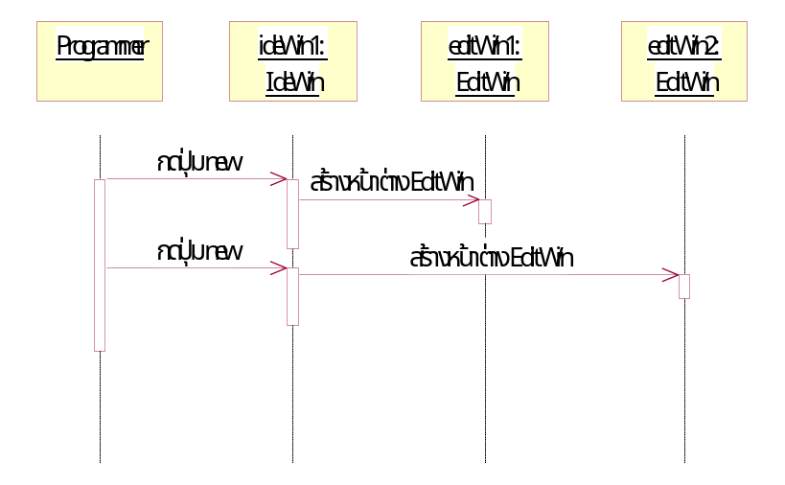

รูปที่ 2 การจำลองเหตุการณ์จริงของฟังก์ชั่น new

1.2.2 การจำลองเหตุการณ์จริงของฟังก์ชั่น open
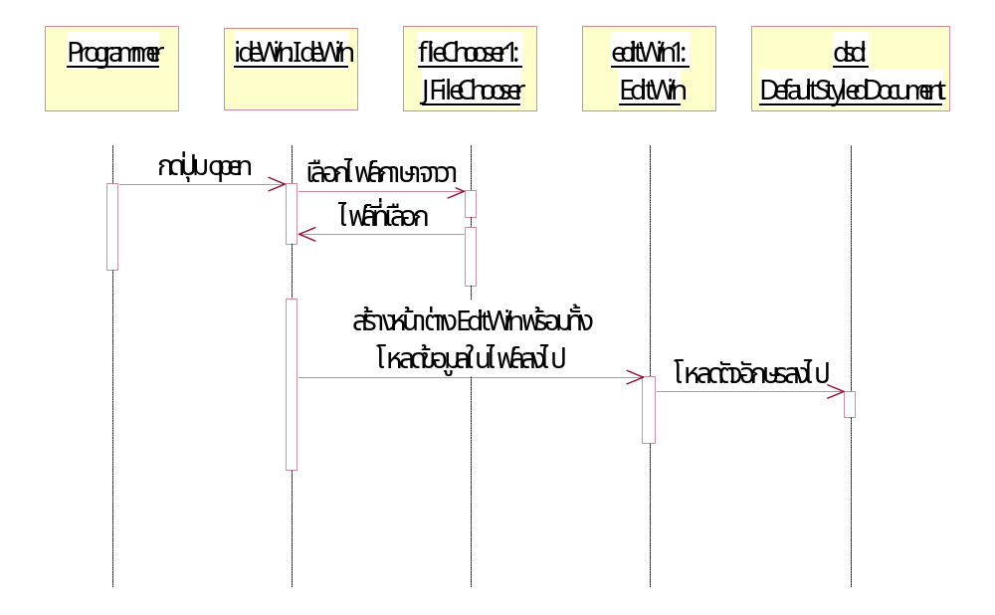

รูปที่ 3 การจำลองเหตุการณ์จริงของฟังก์ชั่น open

1.2.3 การจำลองเหตุการณ์จริงของฟังก์ชั่น edit

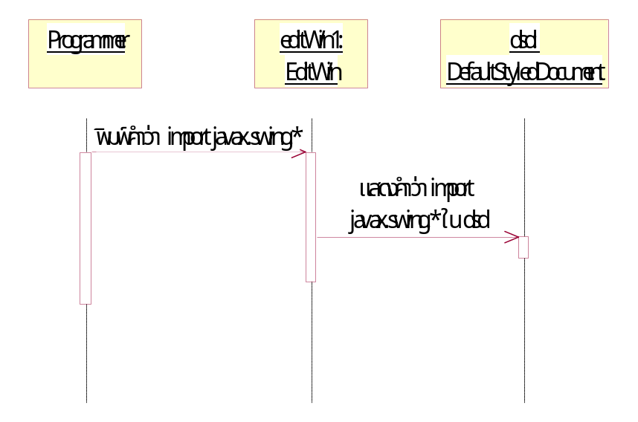

รูปที่ 4 การจำลองเหตุการณ์จริงของฟังก์ชั่น edit

1.2.4 การจำลองเหตุการณ์จริงของฟังก์ชั่น save
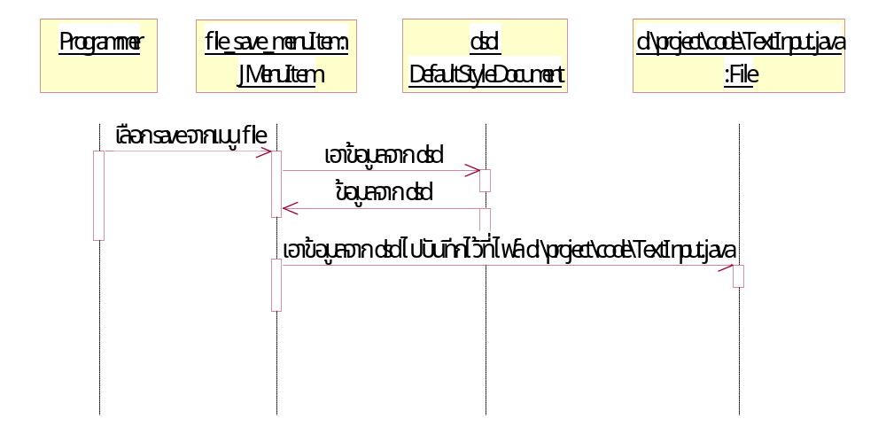

รูปที่ 5 การจำลองเหตุการณ์จริงของฟังก์ชั่น save

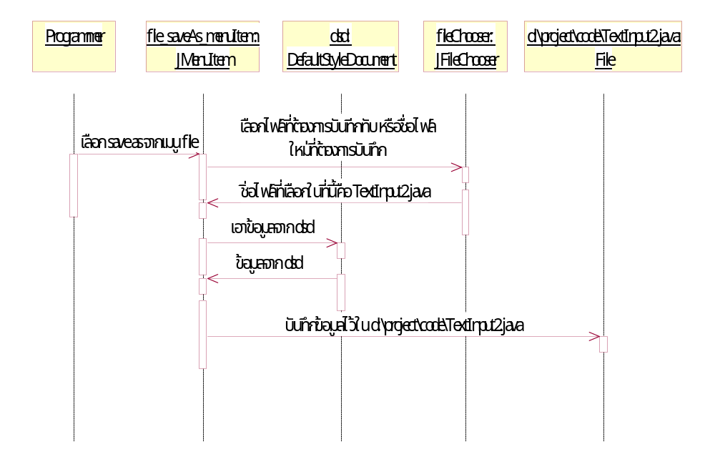
1.2.5 การจำลองเหตุการณ์จริงของฟังก์ชั่น save as

รูปที่ 6 การจำลองเหตุการณ์จริงของฟังก์ชั่น save as

1.2.6 การจำลองเหตุการณ์จริงของฟังก์ชั่น set environment
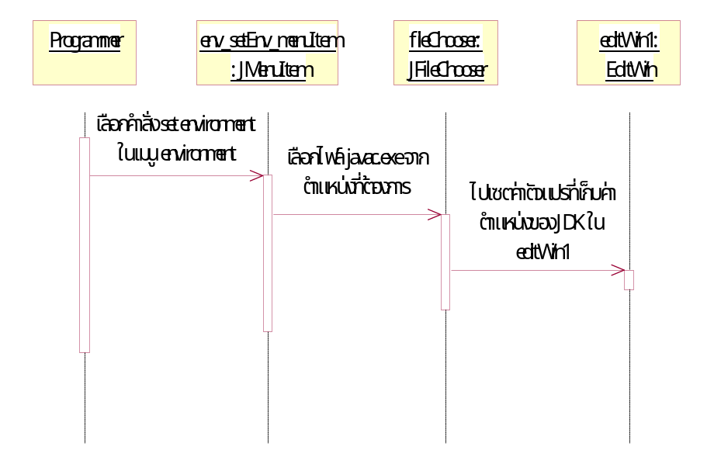

รูปที่ 7 การจำลองเหตุการณ์จริงของฟังก์ชั่น set environment

1.2.7 การจำลองเหตุการณ์จริงของฟังก์ชั่น compile
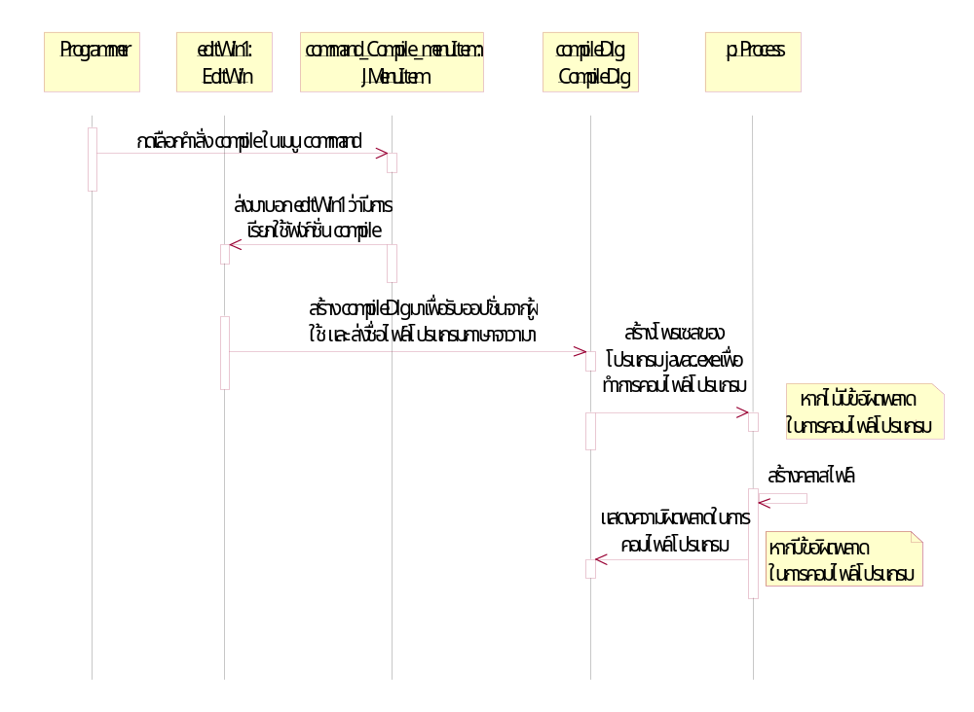

รูปที่ 8 การจำลองเหตุการณ์จริงของฟังก์ชั่น compile

1.2.8 การจำลองเหตุการณ์จริงของฟังก์ชั่น execute
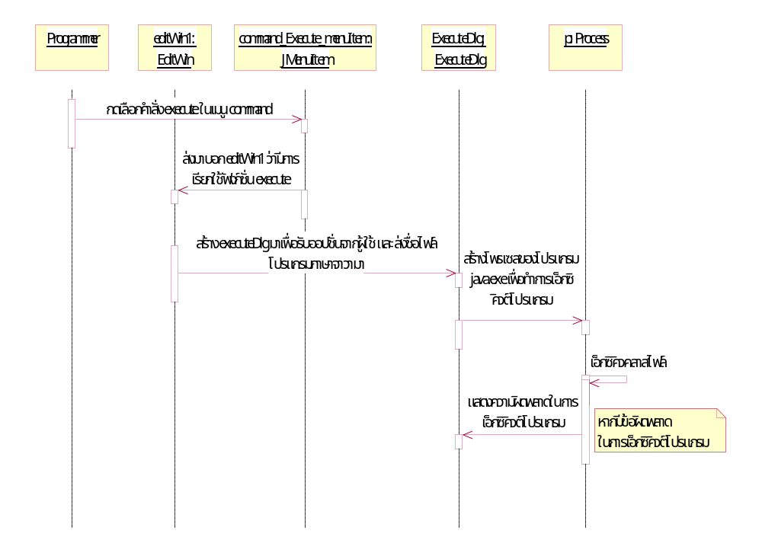

รูปที่ 9 การจำลองเหตุการณ์จริงของฟังก์ชั่น execute

1.2.9 การจำลองเหตุการณ์จริงของฟังก์ชั่น debug
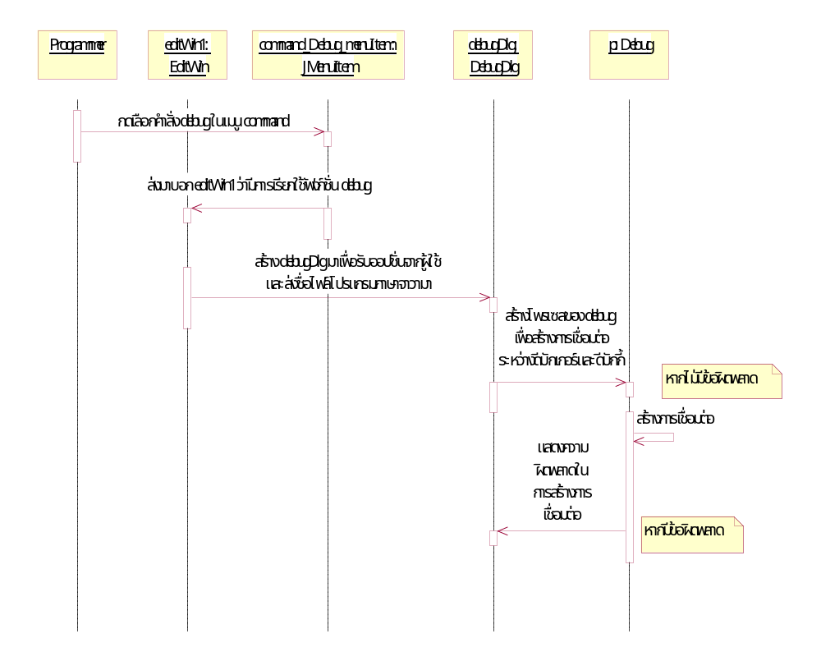

รูปที่ 10 การจำลองเหตุการณ์จริงของฟังก์ชั่น debug

1.2.10 การจำลองเหตุการณ์จริงของฟังก์ชั่น set breakpoint
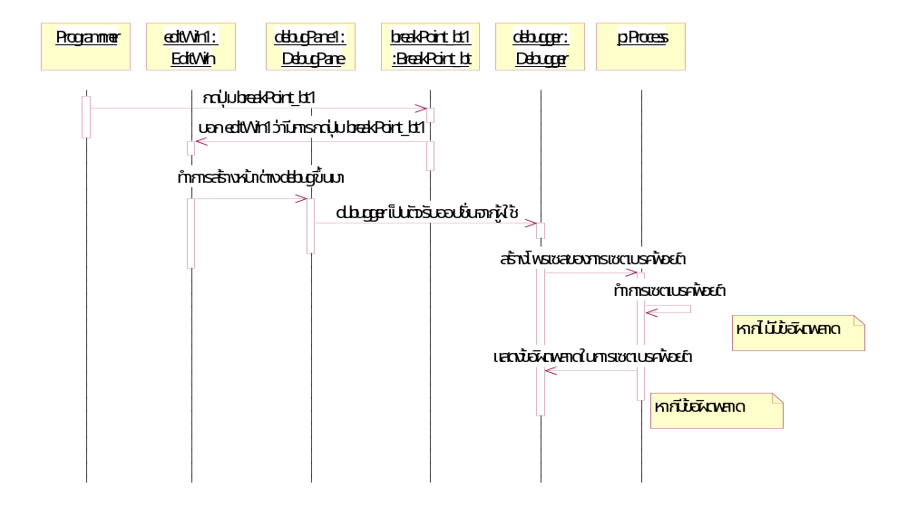

รูปที่ 11 การจำลองเหตุการณ์จริงของฟังก์ชั่น set breakpoint

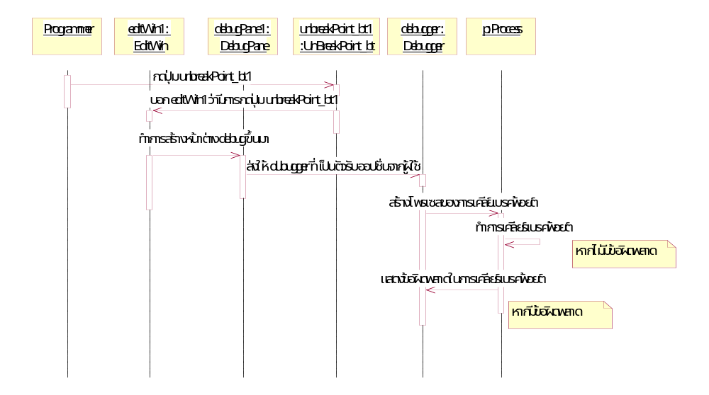
1.2.11 การจำลองเหตุการณ์จริงของฟังก์ชั่น clear breakpoint

รูปที่ 12 การจำลองเหตุการณ์จริงของฟังก์ชั่น clear breakpoint

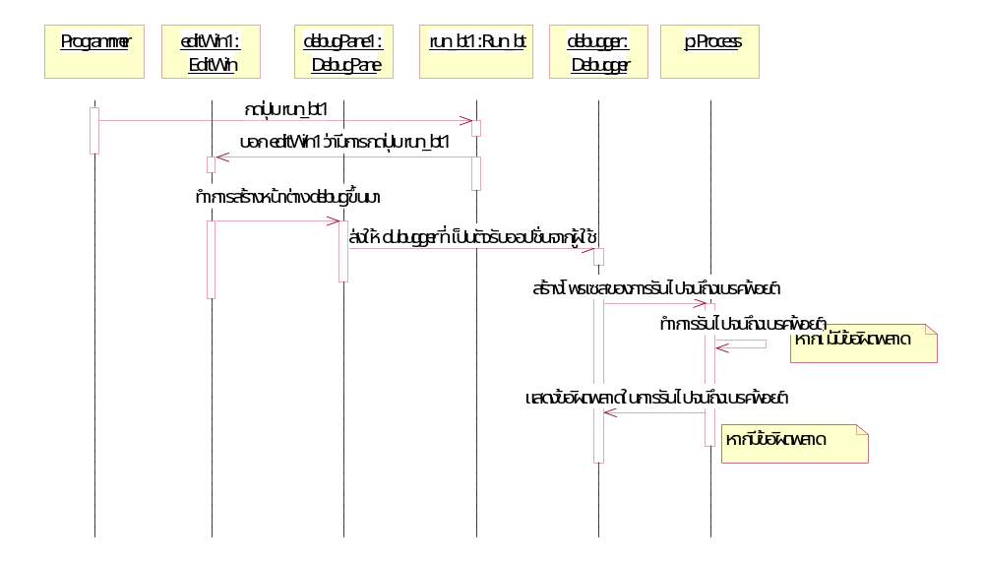
1.2.12 การจำลองเหตุการณ์จริงของฟังก์ชั่น run to breakpoint

รูปที่ 13 การจำลองเหตุการณ์จริงของฟังก์ชั่น run to breakpoint

1.2.13 การจำลองเหตุการณ์จริงของฟังก์ชั่น step
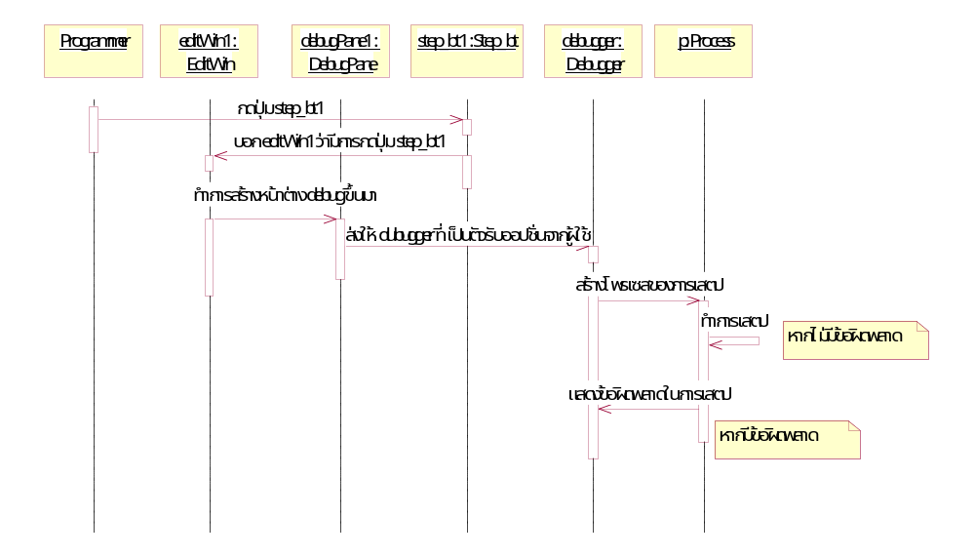

รูปที่ 14 การจำลองเหตุการณ์จริงของฟังก์ชั่น step

1.2.14 การจำลองเหตุการณ์จริงของฟังก์ชั่น next
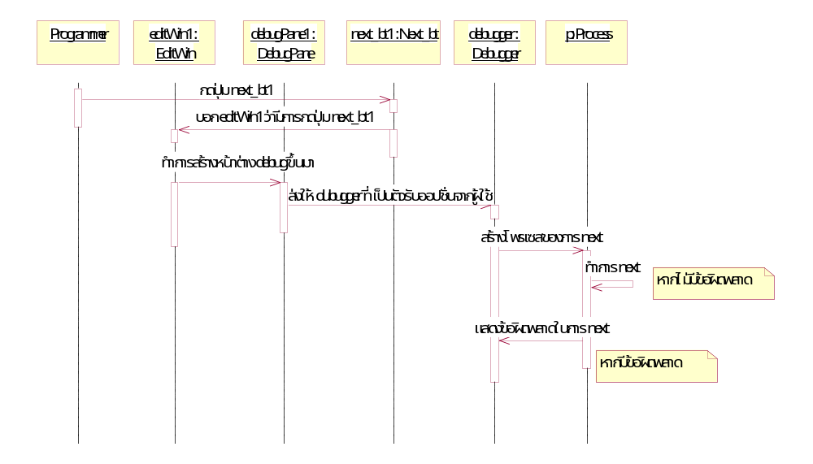

รูปที่ 15 การจำลองเหตุการณ์จริงของฟังก์ชั่น next

1.2.15 การจำลองเหตุการณ์จริงของฟังก์ชั่น add watch
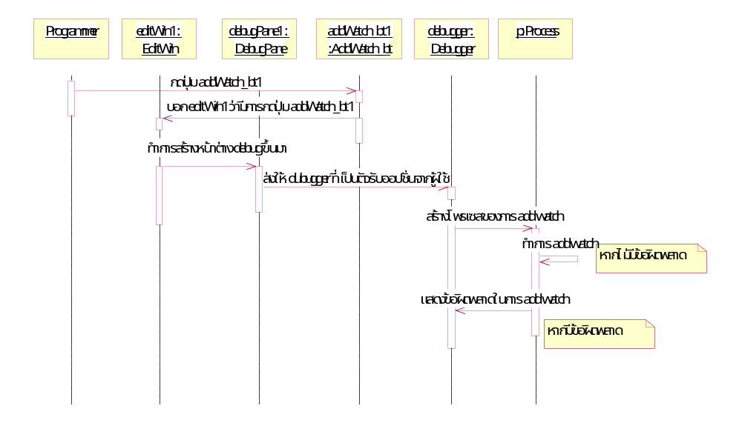

รูปที่ 16 การจำลองเหตุการณ์จริงของฟังก์ชั่น add watch

2.โครงสร้างของระบบ
ระบบนี้ประกอบด้วยไฟล์ทั้งหมด 38 ไฟล์ แบ่งเป็นไฟล์ที่นำมาจากโปรแกรม JDB จำนวน 32 ไฟล์ และส่วนที่พัมนาขึ้นมาใหม่จำนวน 6 ไฟล์
ในคู่มือโปรแกรมเมอร์นี้จะกล่าวลงลึกในรายละเอียดเฉพาะส่วนของโปรแกรมที่พัฒนามาใหม่และส่วนของโปรแกรม JDB เฉพาะที่ถูกเปลี่ยนแปลงแก้ไข เพื่อให้เชื่อมต่อกับส่วนที่พัฒนาขึ้นมาใหม่ได้
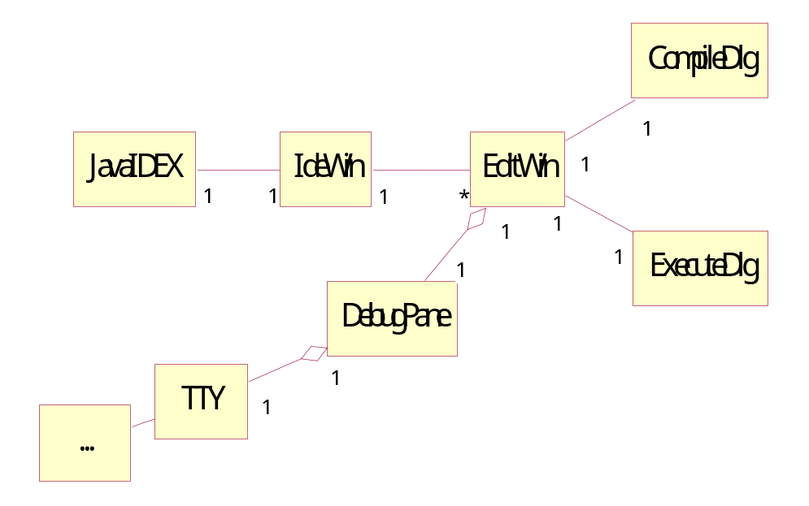
สำหรับโครงสร้างของระบบแสดงได้โดยคลาสไดอะแกรมของในรูปที่ 1

รูปที่ 17 คลาสไดอะแกรมของ KMITL Java Developer

โดยแต่ละคลาส มีหน้าที่ดังต่อไปนี้
- JavaIDEX: ทำหน้าที่แสดงโลโก้ (logo) ของโปรแกรมและเริ่มต้นการทำงานของโปรแกรม
- IdeWin: เป็นวินโดว์หลัก (window) ของสภาพแวดล้อมการพัฒนาโปรแกรม ทำหน้าที่ในการสร้าง EditWin ตัวใหม่ผ่านคำสั่ง new และ open
- EditWin: เป็นวินโดว์ที่ใช้ในการสร้าง, แก้ไข และบันทึกความเปลี่ยนแปลงของไฟล์ รวมทั้งเป็นตัวเรียกฟังก์ชั่นการคอมไพล์, เอ็กซิคิวต์, และดีบัก
- CompileDlg: เป็นไดอะล็อก (dialog) ที่ใช้รับออปชั่นของการคอมไพล์ และทำการคอมไพล์โปรแกรมทีอยุ่ใน EditWin
- ExecuteDlg: เป็นไดอะล็อกที่ใช้รับออปชั่นและอาร์กิวเมนต์ของการเอ็กซิคิวต์และเอ็กซิคิวต์และเอ็กซิคิวต์จาวาไบต์โค้ดจองโปรแกรมที่กำลังแก้ไขอยู่
- DebugPane: เป็นหน้าต่างที่บรรจุฟังก์ชั่นต่างๆ ที่ใช้ในการดีบักเช่น step, set breakpoint และหน้าต่างที่แสดงผลจากการดีบัก โดยจะไปเรียกฟังก์ชั่นจากคลาส TTY ซึ่งเป็นโปรแกรมดีบักเกอร์ตัวอย่าง JDB
- TTY: เป็นโปรแกรมดีบักเกอร์ตัวอย่าง JDB ที่ถูกเปลี่ยนแปลงเพื่อสามารถเชื่อมต่อกับระบบที่พัฒนาขึ้นมาใหม่ได้ และเป็นส่วนที่ไปเรียกคลาสอื่นๆ ของโปรแกรม JDB ที่ใช้ในการดีบัก
สำหรับรายละเอียดของแต่ละคลาสจะแสดงในหัวข้อต่อไป

1. คลาส JavaIDEX

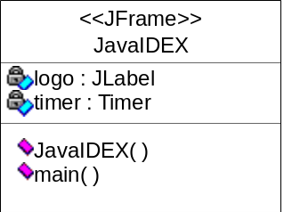

รูปที่ 18 คลาส JavaIDEX

จากรูปที่ 18 แสดงคลาส JavaIDEX ซึ่งมีส่วนของชื่อคือ JavaIDEX ซึ่งมีสเตอริโอไทพ์ (sterotype) เป็น JFrame ประกอบด้วยแอตทริบิวต์สองตัวได้แก่ logo และ timer และเมทธอดอีก 2 เมทธอดได้แก่ JavaIDEX และ main
การที่คลาส JavaIDEX มีสเตอริโอไทพ์เป็น JFrame หมายความว่ามันจะสามารถรับการถ่ายทอดคุณสมบัติ (inherit) อันได้แก่แอตทริบิวต์และเมทธอดที่มีอยู่ในคลาส JFrame ได้
สำหรับแอตทริบิวต์ จะแสดง วิธีการเข้าถึงแอตทริบิวต์, ชื่อของแอตทริบิวต์ และชนิดของมัน เช่น logo : JLabel จะมีวิธีการเข้าถึงแบบไพรเวต (private), มีชื่อของแอตทริบิวต์เป็น logo และมีชนิดเป็น JLabel สำหรับสัญลักษณ์ของวิธีการเข้าถึงแอตทริบิวต์มีดังนี้
- สำหรับการเข้าถึงแบบพับลิค (public) นั่นคือสามารถถูกใช้งานได้จากทุกๆ คลาส
- สำหรับการเข้าถึงแบบไพรเวต (private) นั่นคือสามารถถูกใช้งานได้ภายในคลาสเท่านั้น
- สำหรับการเข้าถึงแบบโพรเท็คเท็ด (protected) นั่นคือสามารถถูกใช้งานได้จากทุกๆ คลาส ที่อยู่ในแพกเก็จเดียวกัน
สำหรับสัญลักษณ์ของวิธีการเข้าถึงของเมทธอด จะมีลักษณะเหมือนกันกับสัญลักษณ์ของวิธีการเข้าถึงของแอตทริบิวต์ เพียงแต่จะเปลี่ยนจากสีฟ้าเป็นสีม่วงเท่านั้น ซึ่งโดยทั่วไปแล้วแอตทริบิวต์จะมีวิธีการเข้าถึงเป็นแบบไพรเวต และเมทธอดจะมีวิธีการเข้าถึงเป็นแบบพับลิค ตามหลักการซ่อนรายละเอียด (encapsulation)
ส่วนของเมทธอดจะแสดงถึง วิธีการเข้าถึงเมทธอด, ชื่อของเมทธอด, อาร์กิวเมนต์ของเมทธอด (ถ้ามี) และชนิดของผลลัพธ์ที่ได้จากการใช้งานเมทธอด เช่น main ( arg : String[] ) : void จะมีวิธีการเข้าถึงเมทธอดแบบพับลิค, มีชื่อของเมทธอดคือ main, มีอาร์กิวเมนต์เป็นอาเรย์ของสตริงที่มีชื่อว่า arg และชนิดของผลลัพธ์ที่ได้จากการใช้งานเมทธอดเป็น void นั่นคือไม่ได้มีค่าส่งออกมาจากการใช้งานเมทธอดนี้เลย
ส่วนเมทธอด JavaIDEX จะมีลักษณะจำเพาะต่างจากเมทธอดทั่วไปที่มันจะไม่มีผลลัพธ์ที่ได้จากการใช้งานเมทธอด เนื่องจากมันเป็นคอนสตรัคเตอร์ (constructor) ซึ่งมีหน้าที่ในการเริ่มต้นการทำงานของคลาสนั้น ไม่ได้มีหน้าที่ในการคำนวณเพื่อให้ผลลัพธ์ใดๆ เลย
คลาส JavaIDEX ทำหน้าที่แสดงโลโก้ (logo) ของโปรแกรมและเริ่มต้นโปรแกรม โดยมีแอตทริบิวต์และเมทธอดของดังนี้

1.1 แอตทริบิวต์ label: JLabel
ใช้เก็บรูปภาพที่ใช้เป็นโลโกของโปรแกรม
1.2 แอตทริบิวต์ timer: Timer
เป็นไทเมอร์ที่ใช้จับเวลาการแสดงภาพโลโกให้ได้ 3 วินาที ในแอตทริบิวต์นี้จะมีอินเนอร์คลาสที่ทำหน้าที่ลบภาพโลโกออกจากหน้าจอและสร้างออบเจ็คต์ของคลาส IdeWin
1.3 คอนสตรัคเตอร์ JavaIDEX()
ทำหน้าที่เริ่มต้นการทำงานของโลโกและไทเมอร์
1.4 เมทธอด main(arg: String[]):void
เป็นจุดเริ่มต้นการทำงานของคลาสนี้ ทำหน้าที่เรียกคอนสตรัคเตอร์ JavaIDEX

2. คลาส IdeWin

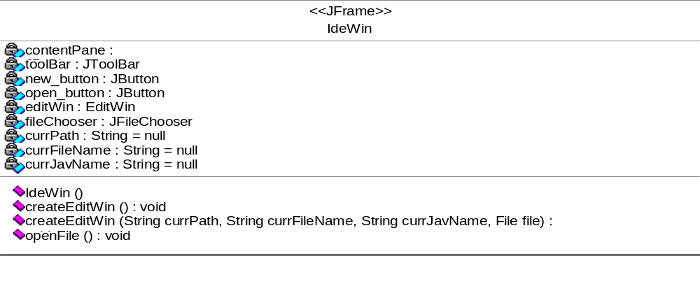

รูปที่ 19 คลาส IdeWin

คลาส IdeWin เป็นวินโดว์ (window) ของสภาพแวดล้อมการพัฒนาโปรแกรม ทำหน้าที่ในการสร้าง EditWin ตัวใหม่ผ่านคำสั่ง new และ open คลาสนี้มีแอตทริบิวต์และเมทธอดดังนี้
2.1 แอตทริบิวต์ contentPane: JDesktopPane
เป็น content pane ของวินโดว์ IdeWin มีชนิดเป็น JDesktopPane ซึ่งมีคุณสมบัติในการบรรจุ JInternalFrame ได้หลายอัน ซึ่งทำให้สามารถเปิดหน้าต่าง EditWin ซึ่งมีชนิดเป็น JInternalFrame ขึ้นมาแก้ไขได้หลายหน้าต่าง
2.2 แอตทริบิวต์ toolBar: JToolBar
เป็นทูลบาร์ (tool bar) ที่ใช้เก็บปุ่มเรียกคำสั่ง new และ open
2.3 แอตทริบิวต์ new_button: Jbutton
เป็นปุ่มที่เรียกเปิดหน้าต่าง EditWin ขึ้นมาใหม่ เพื่อใช้ในการสร้างและแก้ไขโปรแกรมใหม่ ผ่านแอคชั่นลิสเทนเนอร์ (action listener) ที่จะไปเรียกใช้งานเมทธอด createEditWin()
2.4 แอตทริบิวต์ open_button: Jbutton
เป็นปุ่มที่จะเรียก fileChooser ขึ้นมาเพื่อเลือกโหลดไฟล์ในภาษาจาวาขึ้นมาในหน้าต่าง EditWin เพื่อทำการแก้ไข ผ่านแอคชั่นลิสเทนเนอร์ที่จะไปเรียกใช้งานเมทธอด openFile()
2.5 แอตทริบิวต์ editWin: EditWin
เป็นหน้าต่างที่ใช้แก้ไขโปรแกรมภาษาจาวา
2.6 แอตทริบิวต์ fileChooser: JfileChooser
เป็นไดอะล็อกที่ใช้ในการเลือกและเปิดไฟล์ขึ้นมาแก้ไข ในที่นี้เราเซ็ตไฟล์ฟิลเตอร์ (file filter) ให้สามารถเลือกได้เฉพาะไฟล์ที่นามสกุล .java ขึ้นมาแก้ไขได้เท่านั้น โดยเซ็ตผ่านเมทธอด setFileFilter(FileFilter filefilter) ของ fileChooser เอง
2.7 แอตทริบิวต์ currFileName: String = null
เป็นสตริง (string) ที่ใช้เก็บชื่อของไดเรคทอรี่กับไฟล์ที่เลือกขึ้นมาโดย fileChooser เช่นหากเลือกไฟล์ test.java ในไดเรคทอรี่ C:\JavaProg จะได้ค่า currPathName เป็น “C:\JavaProg\test.java” เป็นต้น
2.8 แอตทริบิวต์ currJavName: String = null
เก็บชื่อไฟล์ (ไม่รวมนามสกุล) ของไฟล์ที่เลือกขึ้นมาโดย fileChooser เช่นในกรณีเดียวกับข้อ 2.7 จะได้ค่า currJavName เป็น “test”
2.9 แอตทริบิวต์ currPath: String = null
เก็บชื่อไดเรคทอรี่ ของไฟล์ที่เลือกขึ้นมาโดย fileChooser เช่นในกรณีเดียวกับข้อ 2.2.7 จะได้ค่า currPath เป็น “C:\JavaProg”
การเก็บค่า currFileName, currJavName และ currPath มีความสำคัญในการส่งค่าในการเรียกใช้งานโปรแกรม javac.exe และ java.exe ซึ่งเป็นคอมไพล์เลอร์และอินเตอร์พรีทเตอร์ภาษาจาวาในชุดพัฒนาโปรแกรมภาษาจาวาตามลำดับ
โดยการเรียกใช้งานโปรแกรม javac.exe จะมีรูปแบบเป็น “javac <options> <source files>” หากเราต้องการคอมไพล์โปรแกรม C:\JavaProg\test.java เราก็ส่งค่า currFileName เข้าไปเป็นในฟิลด์ <source files>
ส่วนการเรียกใช้งานโปรแกรม java.exe จะมีรูปแบบเป็น “java <options> class <arg…>” หากเราต้องการคอมไพล์โปรแกรม C:\JavaProg\test.java เราจะต้องเรียกตามรูปแบบดังนี้ “java –classpath C:\JavaProg test” ดังนั้นค่าที่จะต้องส่งให้จะเป็นรูปแบบ “java –classpath [currPath] [currJavName] นี่เป็นเหตุผลว่าเราทำไมจึงต้องแยกค่า currPath และ currJavName ออกมา
2.10 คอนสตรัคเตอร์ IdeWin()
ทำหน้าเริ่มต้นการทำงานให้กับแอตทริบิวต์ต่างๆ
2.11 เมทธอด createEditWin(): void
จะถูกเรียกเมื่อผู้ใช้กดปุ่ม new (ผ่านแอคชั่นลิสเทนเนอร์ของแอตทริบิวต์ new_Button) โดยจะทำหน้าที่ในการสร้างหน้าต่าง EditWin ตัวใหม่ขึ้นมา
2.12 เมทธอด createEditWin(String currPath, String currFileName, String currJavName, File file): void
จะถูกเรียกใช้งานโดยเมทธอด openFile() จะทำหน้าที่สร้างหน้าต่าง EditWin ขึ้นมาพร้อมทั้งโหลดไฟล์ file ที่ส่งผ่านพารามิเตอร์เข้ามาในหน้าต่าง EditWin ด้วย
2.13 เมทธอด openFile(): void
จะถูกเรียกใช้งานเมื่อผู้ใช้กดปุ่ม open โดยจะทำหน้าที่เรียก fileChooser ขึ้นมาเพื่อให้ผู้ใช้เลือกโปรแกรมในภาษาจาวาที่ต้องการแก้ไขขึ้นมา แล้วจะเรียกเมทธอด createEditWin(String currPath, String currFileName, String currJavName, File file) เพื่อให้ทำหน้าที่สร้างหน้าต่าง EditWin แล้วโหลดไฟล์ที่เลือกมาเข้าไป

3 คลาส EditWin
เป็นวินโดว์ที่ใช้ในการสร้าง, แก้ไข และบันทึกความเปลี่ยนแปลงของไฟล์ รวมทั้งเป็นตัวเรียกฟังก์ชั่นการคอมไพล์, เอ็กซิคิวต์, และดีบัก โดยมีแอตทริบิวต์และเมทธอดดังนี้
3.1 แอตทริบิวต์ openFrameCount: int=0
เก็บจำนวนของหน้าต่างของ EditWin ทั้งหมด เพื่อใช้จัดรูปแบบการแสดงหน้าต่าง EditWin ให้เยื้องกันตามค่า xOffset และ yOffset
3.2 แอตทริบิวต์ xOffset: int=30
เป็นค่าออฟเซ็ตที่ใช้รวมกันกับ openFrameCount และ yOffset เพื่อจัดรูปแบบการแสดงหน้าต่าง EditWin
3.3 แอตทริบิวต์ yOffset: int=30
เป็นค่าออฟเซ็ตที่ใช้รวมกันกับ openFrameCount และ xOffset เพื่อจัดรูปแบบการแสดงหน้าต่าง EditWin
3.4 แอตทริบิวต์ contentPane: JPanel
เป็นคอนเทนเนอร์ (container) หลักที่ใช้บรรจุคอมโพเน็นต์ (component) ของยูสเซอร์อินเตอร์เฟส (user interface) อื่นที่ใช้แสดงผลออกทางหน้าจอ
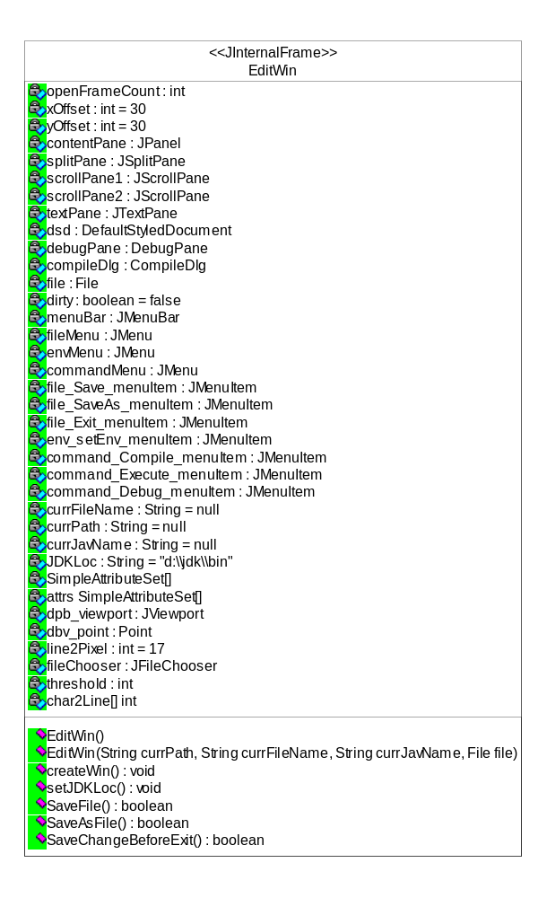

รูปที่20 คลาส EditWin

3.5 แอตทริบิวต์ spiltPane: JSplitPane
เป็นคอนเทนเนอร์ที่ใช้บรรจุ debugPane และ textPane ซึ่งเป็นหน้าต่างจะใช้สำหรับดีบักและเป็นอิดิทเตอร์ที่ใช้ในการแก้ไขโปรแกรมตามลำดับ โดยจะเป็นคอนเทนเนอร์ที่มีชนิดเป็น JSplitPane ซึ่งมีลักษณะที่จะแสดงสิ่งที่มันบรรจุไว้ นั่นคือ debugPane และ textPane แยกกันไว้ทางด้านซ้ายและขวา
3.6 แอตทริบิวต์ scollPane1: JScrollPane
ใช้บรรจุ textPane เป็นคอนเทนเนอร์ชนิด JScrollPane ที่จะมีสครอลบาร์ (scroll bar) ขึ้นมาหากขนาดของสิ่งที่จะต้องแสดงใหญ่กว่าเนื้อที่แสดงผลจริง
3.7 แอตทริบิวต์ scollPane1: JScrollPane
ใช้บรรจุ debugPane เป็นคอนเทนเนอร์ชนิด JScrollPane
3.8 แอตทริบิวต์ textPane: JTextPane
เป็นคอนเทนเนอร์ที่ใช้งานร่วมกับ dsd ในลักษณะ Model-view-controller โดย textPane จะทำหน้าที่เป็น view และ dsd เป็น model นั่นคือ textPane จะทำหน้าที่แสดงผลเท่านั้นส่วน dsd จะเป็นส่วนทำเก็บตัวอักษรและอัพเดตค่าตัวอักษรที่ถูกแก้ไขหรือเพิ่มเติมมา
3.9 แอตทริบิวต์ dsd: DefaultStyledDocument
เป็นส่วนของ model ที่ใช้เก็บตัวอักขระของโปรแกรมที่กำลังแก้ไขอยู่ ดังอธิบายในหัวข้อที่ 3.8
3.10 แอตทริบิวต์ debugPane: DebugPane
เป็นคอนเทนเนอร์ที่ใช้เก็บคอมโพเน็นต์ต่างๆ ที่เกี่ยวกับการดีบักได้แก่ปุ่ม step, break, unbreak, run, next watch, และ exit, หน้าต่างเธรด, และหน้าต่างตัวแปร add watch ไว้
3.11 แอตทริบิวต์ compileDlg: CompileDlg
เป็นไดอะล็อกที่ใช้ในการคอมไพล์โปรแกรมที่เรากำลังทำการแก้ไขอยู่ เหตุผลที่ต้องมีเป็นแอตทริบิวต์ชนิดโกลบอล (global) เนื่องจากจะต้องถูกเรียกใช้ก่อนการเอ็กซิคิวต์และดีบัก เพื่อที่จะได้เอ็กซิคิวต์และดีบักคลาสไฟล์ล่าสุดที่ได้แก้ไขไป
3.12 แอตทริบิวต์ file File
คือไฟล์โปรแกรมภาษาจาวาที่เรากำลังแก้ไขอยู่
3.14 แอตทริบิวต์ dirty: boolean = false
เป็นบูลลีนที่ใช้เก็บว่ามีการเปลี่ยนแปลงแก้ไขโปรแกรมในหน้าต่างอิดิทเตอร์หรือไม่ โดยจะมีค่าเป็นเท็จเมื่อไม่มีการเปลี่ยนแปลง โดยกลไกการทำงานคือ อินเนอร์คลาส MyDocumentListener จะถูกเซ็ตเป็นดอกคิวเมนต์ (document) ลิสเทนเนอร์ของ dsd เพื่อเก็บค่าความเปลี่ยนแปลงที่เก็บขึ้นใน dsd ผ่านคำสั่ง dsd.addDocumentListener(new MyDocumentListener()) โดยอินเนอร์คลาส MyDocumentListener จะมีเมทธอด 3 เมทธอดซึ่งโอเวอร์ไรด์มาจากคลาส DocumentListener ได้แก่ insertUpdate(), removeUpdate(), changedUpdate() โดยเมทธอดเหล่านี้จะทำการเซ็ตค่า dirty ให้เป็นจริงเมื่อมีการเปลี่ยนแปลง, ลบ หรือเปลี่ยนค่าใน dsd ตามลำดับ
3.15 แอตทริบิวต์ menuBar: JMenuBar
เป็นเมนูบาร์หลักของหน้าต่าง EditWin ซึ่งประกอบด้วยเมนู file, environment และ command
3.16 แอตทริบิวต์ fileMenu: JMenu
เป็นเมนูที่บรรจุเมนุย่อย save, save as และ exit
3.17 แอตทริบิวต์ envMenu: JMenu
ชื่อเต็มที่ปรากฏบนหน้าจอคือเมนู Environment เป็นเมนูที่บรรจุเมนูย่อย set environment
3.18 แอตทริบิวต์ commmandMenu: JMenu
เป็นเมนูที่บรรจุเมนูย่อย compile, execute และ debug
3.19 แอตทริบิวต์ file_Save_menuItem: JMenuItem
เมนูย่อย Save ที่ใช้บันทึกความเปลี่ยนแปลงของโปรแกรมที่เราแก้ไขอยู่ โดยเมื่อผู้ใช้เลือกเมนูย่อยนี้แล้ว แอคชั่นลิสเทนเนอร์จะไปเรียกใช้เมทธอด saveFile()
3.20 แอตทริบิวต์ file_SaveAs_menuItem: JMenuItem
เมนูย่อย Save as จะใช้บันทึกความเปลี่ยนแปลงของโปรแกรมที่เราแก้ไขไปยังไฟล์อื่น โดยจะมี fileChooser ขึ้นมาให้เลือกไฟล์เป้าหมายที่ต้องการบันทึก
โดยเมื่อผู้ใช้เลือกเมนูย่อยนี้แล้ว แอคชั่นลิสเทนเนอร์ของมันจะไปเรียกใช้เมทธอด SaveAsFile()
3.21 แอตทริบิวต์ file_Exit_menuItem: JMenuItem
เมนูย่อย Exit จะใช้ปิดหน้าต่าง EditWin โดยจะตรวจสอบว่ามีการเปลี่ยนแปลงในโปรแกรมหลังจากการบันทึกครั้งล่าสุดหรือไม่ ถ้ามีจะขึ้นไดอะล็อกมาถามว่าต้องการบันทึกความเปลี่ยนแปลงที่เกิดขึ้นหรือไม่
โดยเมื่อผู้ใช้เลือกเมนูย่อยนี้แล้ว แอคชั่นลิสเทนเนอร์ของมันจะไปเรียกใช้งานเมทธอด SaveChangeBeforeExit()
3.22 แอตทริบิวต์ env_setEnv_menuItem: JMenuItem
เมนูย่อย Set Environment ใช้ในการเซ็คค่า JDKLoc ซึ่งเป็นตำแหน่งของ JDK โดยจะมี fileChooser ขึ้นมาให้ผู้ใช้กำหนดตำแหน่งที่ไฟล์ javac.exe อยู่ ซึ่งทำให้โปรแกรมสามารถทราบตำแหน่งของ JDK ได้
โดยเมื่อผู้ใช้เลือกเมนูย่อยนี้แล้ว แอคชั่นลิสเทนเนอร์ของมันจะไปเรียกใช้งานเมทธอด setJDKLoc()
3.23 แอตทริบิวต์ command_Compile_menuItem: JMenuItem
เมนูย่อย compile ใช้ในการคอมไพล์โปรแกรมที่เรากำลังแก้ไขอยู่ โดยเมื่อผู้ใช้เลือกเมนูย่อยนี้แล้ว แอคชั่นลิสเทนเนอร์ของมันจะไปสร้างและแสดงไดอะล็อก CompileDlg เพื่อให้ผู้ใช้ทำการคอมไพล์โปรแกรม
3.24 แอตทริบิวต์ command_Execute_menuItem: JMenuItem
เมนูย่อย execute ใช้ในการเอ็กซิคิวต์โปรแกรมที่เรากำลังแก้ไขอยู่ โดยเมื่อผู้ใช้เลือกเมนูย่อยนี้แล้ว แอคชั่นลิสเทนเนอร์ของมันจะไปสร้างและแสดงไดอะล็อก ExecuteDlg เพื่อให้ผู้ใช้ทำการเอ็กซิคิวต์โปรแกรม
3.25 แอตทริบิวต์ command_Debug_menuItem: JMenuItem
เมนูย่อย debug ใช้ในการดีบักโปรแกรมที่เรากำลังแก้ไขอยู่ โดยเมื่อผู้ใช้เลือกเมนูย่อยนี้แล้ว แอคชั่นลิสเทนเนอร์ของมันจะไปสร้างและแสดง debugPane เพื่อให้ผู้ใช้ทำการดีบักโปรแกรม
3.26 แอตทริบิวต์ currFileName: String = null
เป็นสตริง (string) ที่ใช้เก็บชื่อไดเรคทอรี่กับไฟล์ของไฟล์ที่เลือกขึ้นมาโดย fileChooser โดยค่านี้จะส่งมาจาก IdeWin
3.27 แอตทริบิวต์ currJavName: String = null
เก็บชื่อไฟล์ (ไม่รวมนามสกุล) ของไฟล์ที่เลือกขึ้นมาโดย fileChooser โดยค่านี้จะส่งมาจาก IdeWin
3.28 แอตทริบิวต์ currPath: String = null
เก็บชื่อไดเรคทอรี่ ของไฟล์ที่เลือกขึ้นมาโดย fileChooser โดยค่านี้จะส่งมาจาก IdeWin
3.29 แอตทริบิวต์ JDKLoc: String = “d:\\jdk\\bin”
ใช้เก็บค่าตำแหน่งของ JDK โดยจะมีค่าดีฟอลต์เป็น “d:\\jdk\\bin”
3.30 แอตทริบิวต์ SimpleAttributeSet[];
เก็บรูปแบบอันได้แก่ชื่อฟอนต์, ขนาด, ลักษณะ (ตัวหนา,ตัวเอียง, ตัวปกติ) และสี ของตัวอักษรที่จะแสดง โดยอักษรทุกแบบจะใช้ฟอนต์ Sans Sarif ขนาด 12 พอยต์ โดยที่อักษรธรรมดาจะเป็นสีดำ, อักษรที่แสดงการเซตเบรคพอยต์จะเป็นตัวหนาสีแดง, และอักษรที่แสดงการตำแหน่งที่โปรแกรมรันมาถึงจะเป็นตัวหนาสีน้ำเงิน
3.31 แอตทริบิวต์ attrs: SimpleAttributeSet[];
ใช้เก็บแอตทริบิวต์ของตัวอักษร ดังที่ได้กล่าวในข้อที่ 3.29
3.32 แอตทริบิวต์ dbp_viewport: JViewport
ในกรณีของการดีบักซึ่งจะมีฟังก์ชั่นการ step ที่ตำแหน่งของส่วนที่โปรแกรมกำลังรันอยู่จะเลื่อนลงไปเรื่อยๆ เมือผู้ใช้กดปุ่มในแต่ละครั้ง ซึ่งอาจทำให้ตำแหน่งที่โปรแกรมกำลังรันอยู่เลยหน้าจอลงไป ดังนั้นเราจึงจำเป็นต้องใช้ viewport ซึ่งมีหน้าที่เลื่อนตำแหน่งของสครอลบาร์ไปยังตำแหน่งที่เราต้องการแสดงผล
3.33 แอตทริบิวต์ dbv_point: Point
เป็นตำแหน่งของ dpb_viewport โดยจุดนี้จะเป็นจุดซ้ายบนสุดของ dpb_viewport ดังนั้นเมื่อเราต้องการให้ dpb_viewport เลื่อนไปที่ตำแหน่งใด เราก็ต้องมาเซ็ตที่แอตทริบิวต์นี้
3.34 แอตทริบิวต์ line2Pixel:int =17
เป็นค่าจำนวนพิคเซลต่อความกว้างหนึ่งบรรทัดของหน้าจอ textPane ซึ่งจะต้องใช้ในการแปลงค่าบรรทัดที่โปรแกรมกำลังรันอยู่ไปเป็นตำแหน่งพิกเซลเพื่อนำไปเซตค่า dbv_point
3.35 แอตทริบิวต์ fileChooser: JfileChooser
เป็นไดอะล็อกที่ใช้ในการเลือกและเปิดไฟล์ขึ้นมาแก้ไข ในที่นี้เราเซ็ตไฟล์ฟิลเตอร์ (file filter) ให้สามารถเลือกได้เฉพาะไฟล์ที่นามสกุล .java ขึ้นมาแก้ไขได้เท่านั้น โดยเซ็ตผ่านเมทธอด setFileFilter(FileFilter filefilter) ของ fileChooser เอง
3.36 แอตทริบิวต์ threshold: int
ใช้เก็บค่าจุดกึ่งกลางของหน้าจอเมื่อมีการ step โปรแกรมไปเรื่อยๆ เพื่อให้ dpv_point เลื่อนไปยังจุดที่แสดงตำแหน่งที่โปรแกรมรันอยู่ตรงกลางเสมอ
3.37 แอตทริบิวต์ char2line[]: int
ใช้เก็บค่าตำแหน่งตัวอักษรสุดท้ายของแต่ละบรรทัด เพื่อใช้ในการเซ็ตค่าตำแหน่งที่โปรแกรมรันอยู่
3.38 คอนสตรัคเตอร์ EditWin()
จะถูกเรียกเมื่อผู้ใช้กดปุ่ม new ในหน้าต่าง IdeWin โดยจะไปเรียกเมทธอด createWin() เพื่อสร้างหน้าต่าง EditWin ขึ้นมาใหม่
3.39 คอนสตรัคเตอร์ EditWin(String currPath, String currFileName, String currJavName, File file)
จะถูกเรียกเมื่อผู้ใช้กดปุ่ม open ในหน้าต่าง IdeWin เพื่อเลือกโปรแกรมภาษาจาวาขึ้นมาแก้ไข โดยจะไปเรียกเมทธอด createWin() เพื่อสร้างหน้าต่าง EditWin ขึ้นมาใหม่ แล้วโหลดโปรแกรมภาษาจาวาที่ได้เลือกไว้เข้าไปใน textPane
3.40 เมทธอด createWin(): void
ทำหน้าที่สร้างและเริ่มต้นการทำงานให้กับหน้าต่าง EditWin
3.41 เมทธอด setSDKLoc(): void
จะถูกเรียกโดยแอคชั่นลิสเทนเนอร์ของเมนูย่อย env_SetEnv_menuItem เมื่อผู้ใช้เลือกเมนูย่อย Set Environment ในเมนู Environment
เมทธอดนี้จะทำงานโดยแสดง fileChooser เพื่อให้ผู้ใช้เลือกตำแหน่งของไฟล์ javac.exe ซึ่งจะทำให้สามารถทราบตำแหน่งของ JDK ได้ ตำแหน่งกล่าวจะถูกเซ็ตไว้ในแอตทริบิวต์ JDKLoc
3.42 เมทธอด SaveFile(): boolean
จะถูกเรียกโดยแอคชั่นลิสเทนเนอร์ของเมนูย่อย file_Save_menuItem เมื่อผู้ใช้เลือกเมนูย่อย Save ในเมนู File
โดยเริ่มต้นจะตรวจสอบว่า currFileName เป็น null หรือไม่ นั้นคือมีการตั้งชื่อให้ไฟล์นี้แล้วหรือยัง ถ้าเป็น null จะริเทิร์นไปยังเมทธอด SaveAsFile() เพื่อเลือกตำแหน่งและชื่อของไฟล์เป้าหมายที่ต้องการบันทึก แล้วจะรีเทิร์นกลับมาที่เมทธอด SaveFile() อีกทีเพื่อบันทึกโปรแกรมลงไปยังไฟล์เป้าหมายที่เลือกไว้
ส่วนในกรณีที่ currFileName ไม่เป็น null ก็จะบันทึกโปรแกรมลงยังไฟล์ตามชื่อใน currFileName
3.43 เมทธอด SaveAsFile(): boolean
จะถูกเรียกโดยแอคชั่นลิสเทนเนอร์ของเมนูย่อย file_SaveAs_menuItem เมื่อผู้ใช้เลือกเมนูย่อย Save asในเมนู File
โดยจะมี fileChooser ขึ้นมาให้เลือกตำแหน่งและชื่อของไฟล์เป้าหมายที่ต้องการบันทึก แล้วจะรีเทิร์นมาที่เมทธอด SaveFile() อีกทีเพื่อบันทึกโปรแกรมลงไปยังไฟล์เป้าหมายที่เลือกไว้
3.44 เมทธอด SaveChangeBeforeExit(): boolean
จะถูกเรียกโดยแอคชั่นลิสเทนเนอร์ของเมนูย่อย file_Exit_menuItem เมื่อผู้ใช้เลือกเมนูย่อย Exitในเมนู File
ในกรณีที่ค่าแอตทริบิวต์ dirty เป็นจริง นั่นคือมีการเปลี่ยนแปลงโปรแกรมหลังจากการบันทึกครั้งล่าสุด จะมีไดอะล็อกขึ้นมาถามผู้ใช้ว่าต้องการปิดหน้าต่าง EditWin จริงๆ หรือไม่ และต้องการบันทึกความเปลี่ยนแปลงของโปรแกรมที่ได้แก้ไขไปครั้งล่าสุดหรือไม่ โดยจะให้ผู้ใช้เลือก 3 ทางคือ yes, no, cancel คือ ต้องการบันทึกความเปลี่ยนแปลง, ไม่ต้องการบันทึกความเปลี่ยน, และยกเลิกการปิดหน้า EditWin ตามลำดับ โดยถ้าผู้ใช้เลือก yes จะมีการเรียกเมทธอด SaveFile() เพื่อบันทึกความเปลี่ยนแปลงที่เกิดขึ้น
ส่วนในกรณีที่ค่าแอตทริบิวต์ dirty เป็นเท็จ จะปิดหน้าต่าง EditWin ไปทันที

4. คลาส CompileDlg
เป็นไดอะล็อก (dialog) ที่ใช้รับออปชั่นของการคอมไพล์ และทำการคอมไพล์โปรแกรมทีอยู่ใน EditWin โดยในการทำงานจะมีแอตทริบิวต์และเมทธอดดังนี้
4.1 แอตทริบิวต์ contentPane: Box
เป็นคอนเทนเนอร์ (container) หลักที่ใช้บรรจุคอมโพเน็นต์ (component) ของยูสเซอร์อินเตอร์เฟส (user interface) อื่นที่ใช้แสดงผลออกทางหน้าจอ
4.2 แอตทริบิวต์ subPane1: JPanel
เป็นคอนเทนเนอร์ย่อยที่บรรจุ option_TF
4.3 แอตทริบิวต์ subPane2: JPanel
เป็นคอนเทนเนอร์ย่อยที่บรรจุ resultPane
4.4 แอตทริบิวต์ option_TF: JTextField
เป็นเท็กท์ฟิลด์ที่ให้ผู้ใช้ป้อนค่าออปชั่นที่ต้องการให้จาวาคอมไพล์เลอร์ทำงาน
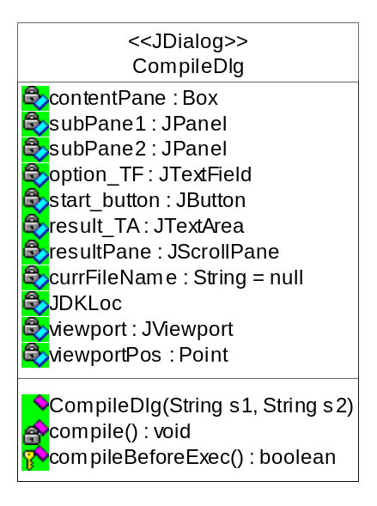
รูปที่ 21 คลาส CompileDlg

4.5 แอตทริบิวต์ start_button: JButton
เป็นปุ่มที่เมื่อผู้ใช้กดแล้วจะเริ่มการทำงาน โดยแอคชั่นลิสเทนเนอร์ของมันจะไปเรียกใช้งานเมทธอด Compile() เพื่อทำการคอมไพล์โปรแกรม
4.6 แอตทริบิวต์ result_TA: JTextArea
เป็นพื้นที่แสดงข้อผิดพลาดที่เกิดจากการคอมไพล์
4.7 แอตทริบิวต์ currFileName: String = null
เป็นชื่อของไฟล์โปรแกรมภาษาจาวาที่ต้องการคอมไพล์ เป็นค่าที่ส่งมาจากคลาส EditWin ตอนเรียกสร้างออบเจ็คต์ของคลาส CompileDlg
4.8 แอตทริบิวต์ JDKLoc: String
เป็นเป็นตำแหน่งของ JDK เป็นค่าที่ส่งมาจากคลาส EditWin ตอนเรียกสร้าง ออบเจ็คต์ของคลาส CompileDlg
4.9 แอตทริบิวต์ resultPane: JScrollPane
เป็นคอนเทนเนอร์ของ result_TA ที่เป็นชนิด JScrollPane ซึ่งจะมีสครอลบาร์ขึ้นมาในกรณีที่ขนาดของ result_TA ใหญ่กว่าพื้นที่แสดงผลจริง
4.10 แอตทริบิวต์ viewport: JViewport
เป็นวิวพอร์ตที่บังคับให้สครอลบาร์ของ resultPane เลื่อนมาที่ตำแหน่งซ้ายบนเสมอ เพื่อให้ผู้ใช้สามารถดูผลลัพธ์จากการคอมไพล์ตั้งแต่เริ่มต้น เนื่องจากถ้าไม่ใช่วิวพอร์ตแล้วตำแหน่งของสครอลบารจะอยู่ที่ตำแหน่งสุดท้ายของข้อความเสมอ
4.11 แอตทริบิวต์ viewportPos: Point
เป็นจุดที่ใช้กำหนดตำแหน่งบนซ้ายสุดของ viewport โดยในที่นี้จะมีค่าเป็น [0,0] เสมอ เนื่องจากต้องการให้ตำแหน่งของ resultPane อยู่ซ้ายบนสุดเสมอ
4.12 คอนสตรัคเตอร์ compileDlg(String s1, String s2)
เป็นส่วนที่เริ่มการทำงานของคลาส โดยสตริง s1 และ s2 จะเป็นค่าของ currFileName และ JDKLoc ตามลำดับ
4.13 เมทธอด compile(): void
จะทำการคอมไพล์โปรแกรมโดยผ่านออบเจ็คต์ Runtime ของ “JDKLoc+ “\\javac.exe ” + “-g ” + options_TF.getText()+ “ “ + currFileName” โดยการคอมไพล์ที่ใช้ออปชั่น “-g” จำมีการสร้างข้อมูลที่จำเป็นต่อการดีบัก
โดยเมื่อคอมไพล์เสร็จจะมีไดอะล็อกขึ้นมาให้ผู้ใช้ทราบว่าได้คอมไพล์เสร็จเรียบร้อย แล้วผู้ใช้จะตรวจดูข้อผิดพลาดที่เกิดจากการคอมไพล์โปรแกรมใน result_TA
4.14 เมทธอด compileBeforeExec(): void
จะถูกเรียกใช้ก่อนมีการเอ็กซิคิวต์หรือดีบักโดยคลาส EditWin เพื่อให้ได้จาวาไบต์โค้ดของโปรแกรมที่แก้ไขล่าสุด โดยถ้าหากมีข้อผิดพลาดจากการโปรแกรม จะแสดงไดอะล็อกแจ้งให้ยูสเซอร์ทราบว่ามีความผิดพลาด เพื่อให้ยูสเซอร์แก้ไขและคอมไพล์อีกครั้ง

5 คลาส ExecuteDlg
เป็นไดอะล็อก (dialog) ที่ใช้รับออปชั่นและอาร์กิวเมนต์ของการเอ็กซิคิวต์ และทำการเอ็กซิคิวต์จาวาไบต์โค้ดของโปรแกรมทีอยู่ใน EditWin โดยในการทำงานจะมีแอตทริบิวต์และเมทธอดดังนี้
5.1 แอตทริบิวต์ contentPane: Box
เป็นคอนเทนเนอร์ (container) หลักที่ใช้บรรจุคอมโพเน็นต์ (component) ของยูสเซอร์อินเตอร์เฟส (user interface) อื่นที่ใช้แสดงผลออกทางหน้าจอ
5.2 แอตทริบิวต์ subPane1: JPanel
เป็นคอนเทนเนอร์ย่อยที่บรรจุ option_TF
5.3 แอตทริบิวต์ subPane2: JPanel
เป็นคอนเทนเนอร์ย่อยที่บรรจุ resultPane
5.4 แอตทริบิวต์ option_TF: JTextField
เป็นเท็กท์ฟิลด์ที่ให้ผู้ใช้ป้อนค่าออปชั่นที่ต้องการให้จาวาอินเตอร์พรีทเตอร์ทำงาน
5.5 แอตทริบิวต์ args_TF: JTextField
เป็นเท็กท์ฟิลด์ที่ให้ผู้ใช้ป้อนค่าอาร์กิวเมนต์ที่ต้องการให้จาวาอินเตอร์พรีทเตอร์ทำงาน
5.6 แอตทริบิวต์ start_button: JButton
เป็นปุ่มที่เมื่อผู้ใช้กดแล้วจะเริ่มการทำงาน โดยแอคชั่นลิสเทนเนอร์ของมันจะไปเรียกใช้งานเมทธอด Execute() เพื่อทำการเอ็กซิคิวต์โปรแกรม

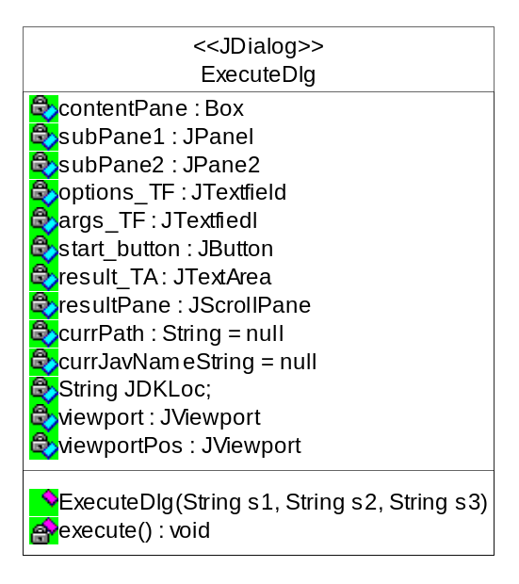

รุปที่22 คลาส ExecuteDlg

5.7 แอตทริบิวต์ result_TA: JTextArea
เป็นพื้นที่แสดงข้อผิดพลาดที่เกิดจากการเอ็กซิคิวต์
5.8 แอตทริบิวต์ currPath: String = null
เป็นพาธของโปรแกรมภาษาจาวาที่ต้องการเอ็กซิคิวต์ เป็นค่าที่ส่งมาจากคลาส EditWin ตอนเรียกสร้างออบเจ็คต์ของคลาส ExecuteDlg
5.9 แอตทริบิวต์ currJavName: String = null
เป็นชื่อของไฟล์โปรแกรมภาษาจาวาที่ต้องการเอ็กซิคิวต์ เป็นค่าที่ส่งมาจากคลาส EditWin ตอนเรียกสร้างออบเจ็คต์ของคลาส ExecuteDlg
5.10 แอตทริบิวต์ JDKLoc: String
เป็นเป็นตำแหน่งของ JDK เป็นค่าที่ส่งมาจากคลาส EditWin ตอนเรียกสร้าง ออบเจ็คต์ของคลาส ExecuteDlg
5.11 แอตทริบิวต์ resultPane: JScrollPane
เป็นคอนเทนเนอร์ของ result_TA ที่เป็นชนิด JScrollPane ซึ่งจะมีสครอลบาร์ขึ้นมาในกรณีที่ขนาดของ result_TA ใหญ่กว่าพื้นที่แสดงผลจริง
5.12 แอตทริบิวต์ viewport: Jviewport
เป็นวิวพอร์ตที่บังคับให้สครอลบาร์ของ resultPane เลื่อนมาที่ตำแหน่งซ้ายบนเสมอ เพื่อให้ผู้ใช้สามารถดูผลลัพธ์จากการคอมไพล์ตั้งแต่เริ่มต้น เนื่องจากถ้าไม่ใช่วิวพอร์ตแล้วตำแหน่งของสครอลบารจะอยู่ที่ตำแหน่งสุดท้ายของข้อความเสมอ
5.13 แอตทริบิวต์ viewportPos: Point
เป็นจุดที่ใช้กำหนดตำแหน่งบนซ้ายสุดของ viewport โดยในที่นี้จะมีค่าเป็น [0,0] เสมอ เนื่องจากต้องการให้ตำแหน่งของ resultPane อยู่ซ้ายบนสุดเสมอ
5.14 คอนสตรัคเตอร์ ExecuteDlg(String s1, String s2, String s3)
เป็นส่วนที่เริ่มการทำงานของคลาส โดยสตริง s1, s2 และ s3 จะเป็นค่าของ currPath, currJavName และ JDKLoc ตามลำดับ
5.15 เมทธอด execute(): void
จะทำการคอมไพล์โปรแกรมโดยผ่านออบเจ็คต์ Runtime ของ “JDKLoc+ “\\java.exe ” + “-classpath ” + currPath + ” ” +options_TF.getText()+ “ “ + currFileName + “ “ args_TF.getText()”
โดยหากเกิดรันไทม์เออเรอร์ (runtime error) จะแสดงข้อความของความผิดพลาดที่ result_TA

6 คลาส DebugPane
เป็นหน้าต่างที่บรรจุฟังก์ชั่นต่างๆ ที่ใช้ในการดีบักเช่น step, set breakpoint และหน้าต่างที่แสดงผลจากการดีบัก โดยจะไปเรียกฟังก์ชั่นจากคลาส TTY ซึ่งเป็นโปรแกรมดีบักเกอร์ตัวอย่าง JDB โดยมีแอตทริบิวต์และเมทธอดดังนี้

6.1 แอตทริบิวต์ currJavName: String = null
เป็นชื่อของไฟล์โปรแกรมภาษาจาวาที่ต้องการดีบัก เป็นค่าที่ส่งมาจากคลาส EditWin ตอนเรียกสร้างออบเจ็คต์ของคลาส DebugPane
6.2 แอตทริบิวต์ currPath: String = null
เป็นพาธของโปรแกรมภาษาจาวาที่ต้องการดีบัก เป็นค่าที่ส่งมาจากคลาส EditWin ตอนเรียกสร้างออบเจ็คต์ของคลาส DebugPane
6.3 แอตทริบิวต์ connecSpec: String = null

เป็นตัวแปรที่ใช้ส่งให้กับ Env.init(String connectSpec, boolean openNow, int flags) ซึ่งจะเป็นการกำหนดการเชื่อมต่อระหว่างดีบักกี้และแอพพลิเคชั่นของดีบักเกอร์ ดังนั้นถ้าต้องการส่งให้เป็นแบบ launching connector ค่าคอนเนคเตอร์อาร์กิวเมนท์(Connector argument) จะเป็นดังนี้
connectSpec = “com.sun.jdi.CommandLineLaunch:” + “main=” + “Hello” + “,”+”options=-classpath”+ ” “ + “c:\\sorcecode” + ”,”
6.5 แอตทริบิวต์ tty: TTY
เป็นออบเจ็คต์ของคลาส TTY
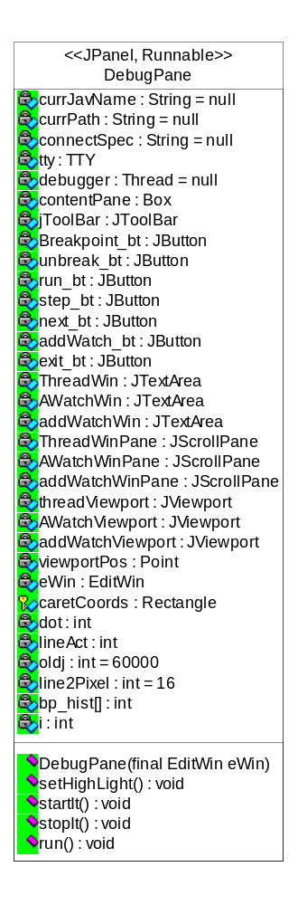

รูปที่ 23 คลาส DebugPane

6.6 แอตทริบิวต์ debugger: Thread = null
เป็นเธรดของคลาสนี้ ที่โอเวอร์ไรด์มาจากคลาส Runnable โดยทำให้สามารถแสดงหน้าต่างการดีบักได้พร้อมๆ กับอัพเดตค่าใน EditWin เช่นทำสีตัวอักษรให้ทราบว่ามีการเซ็ตเบรคพอยต์เป็นต้น โดยเธรดนี้จะเริ่มต้นเมื่อผู้ใช้เลือกเมนูย่อย debug ในเมนู command ของหน้าต่าง EditWin เพื่อเป็นการเริ่มต้นการดีบัก
6.7 แอตทริบิวต์ contentPane : Box
เป็นคอนเทนเนอร์ (container) หลักที่ใช้บรรจุคอมโพเน็นต์ (component) ของยูสเซอร์อินเตอร์เฟส (user interface) อื่นที่ใช้แสดงผลออกทางหน้าจอ
6.8 แอตทริบิวต์ jToolBar: JToolBar
เป็นทูลบาร์ (tool bar) ที่ใช้เก็บปุ่มเรียกคำสั่งต่างๆ ของดีบักเกอร์ ได้แก่ break, unbreak, run, step, next, add watch, และ exit
6.9 แอตทริบิวต์ BreakPoint_bt: JButton
เป็นปุ่มที่ใช้เรียกเซ็ตเบรคพอยต์ โดยผู้ใช้จะต้องคลิ้กที่บรรทัดที่ต้องการเซ็ตก่อนแล้วจึงกดปุ่มนี้ โดยแอคชั่นลิสเทนเนอร์ของมันจะนำค่า dot และ carerCoords มาเปลี่ยนตัวอักษรในบรรทัดให้เป็นแดง เพื่อให้ทราบว่าบรรทัดนี้มีการเซ็ตเบรคพอยต์
โดยจะทำการส่งค่าตัวแปร t ที่มีชนิดเป็น StringTokenizer เข้าไปใน tty.executeCommand(t); โดยกำหนดค่า t ดังนี้ t = new StringTokenizer("stop at"+" " +currJavName+":"+lineAct );
6.10 แอตทริบิวต์ unbreak_bt: JButton
เป็นปุ่มที่ใช้ในการเคลียร์เบรคพอยต์ที่เซ็ตไว้ โดยผู้ใช้จะต้องคลิ้กไปที่บรรทัดที่ต้องการเคลียร์เบรคพอยต์ก่อน แล้วจึงกดปุ่มนี้ โดยแอคชั่นลิสเทนเนอร์ของมันจะนำค่า dot และ carerCoords มาเปลี่ยนตัวอักษรในบรรทัดให้เป็นสีดำดังเดิม
โดยจะทำส่งค่าตัวแปร t ที่มีชนิดเป็น StringTokenizer เข้าไปใน tty.executeCommand(t); โดยกำหนดค่า t ดังนี้ t = new StringTokenizer("clear "+currJavName+":"+lineAct);
6.11 แอตทริบิวต์ run_bt: JButton
เมื่อกดปุ่มนี้ โปรแกรมจะทำงานจนมาถึงเบรคพอยต์ที่ใกล้ที่สุด และจะเปลี่ยนตัวอักษรในบรรทัดดังกล่าวให้เป็นสีน้ำเงินเพื่อแสดงว่ามีการได้รันมาถึงตรงนี้แล้ว มีการอัพเดตค่าของเธรด, ตัวแปรโลคอล และ ตัวแปรที่แอดวอชไว้ ในหน้าต่าง ThreadWin, AWatchWin , addWatchWin ตามลำดับ
นอกจากนี้ยังมีการส่งค่าตัวแปร t ที่มีชนิดเป็น StringTokenizer เข้าไปใน tty.executeCommand(t); โดยกำหนดค่า t ดังนี้ t = new StringTokenizer("cont");
6.12 แอตทริบิวต์ step_bt: JButton
เมื่อกดปุ่มนี้ โปรแกรมจะทำงานทีละสเตทเมนต์ (statement) และจะเปลี่ยนตัวอักษรในบรรทัดดังกล่าวให้เป็นสีน้ำเงินเพื่อแสดงว่ามีการได้รันมาถึงตรงนี้แล้ว มีการอัพเดตค่าของเธรด, ตัวแปรโลคอล และ ตัวแปรที่แอดวอชไว้ ในหน้าต่าง ThreadWin, AWatchWin , addWatchWin ตามลำดับ
นอกจากนี้ยังมีการส่งค่าตัวแปร t ที่มีชนิดเป็น StringTokenizer เข้าไปใน tty.executeCommand(t); โดยกำหนดค่า t ดังนี้
t = new StringTokenizer("step");
tty.executeCommand(t);
t = new StringTokenizer("where all");
tty.executeCommand(t);
t = new StringTokenizer("locals");
tty.executeCommand(t);
t = new StringTokenizer("list");
tty.executeCommand(t);
เพื่อที่จะทำงานของคำสั่งตามลำดับ ดังต่อไปนี้
- คำสั่ง step เพื่อทำการเอ็กซีคิวท์อีกหนึ่งบรรทัด
- คำสั่ง where all เพื่อทำการแสดงเธรดปัจจุบันไว้ในหน้าต่าง ThreadWin
- คำสั่ง localsเพื่อทำการค่าตัวแปรโลคอลไว้ในหน้าต่าง AWatchWin
- คำสั่ง list เพื่อที่จะรับค่าบรรทัดปัจจุบันที่กำลังถูกเอ็กซีคิวท์
6.13 แอตทริบิวต์ next_bt: JButton
เมื่อกดปุ่มนี้ โปรแกรมจะทำงานทีละสเตทเมนต์ (statement) แต่จะไม่เข้าไปลึกเมื่อมีการเรียกเมทธอด และจะเปลี่ยนตัวอักษรในบรรทัดดังกล่าวให้เป็นสีน้ำเงินเพื่อแสดงว่ามีการได้รันมาถึงตรงนี้แล้ว มีการอัพเดตค่าของเธรด, ตัวแปรโลคอล และ ตัวแปรที่แอดวอชไว้ ในหน้าต่าง ThreadWin, AWatchWin , addWatchWin ตามลำดับ
นอกจากนี้ยังมีการส่งค่าตัวแปร t ที่มีชนิดเป็น StringTokenizer เข้าไปใน tty.executeCommand(t); โดยกำหนดค่า t ดังนี้
t = new StringTokenizer("next");
tty.executeCommand(t);
t = new StringTokenizer("where all");
tty.executeCommand(t);
t = new StringTokenizer("locals");
tty.executeCommand(t);
t = new StringTokenizer("list");
tty.executeCommand(t);
เพื่อที่จะทำงานของคำสั่งตามลำดับ ดังต่อไปนี้
- คำสั่ง step เพื่อทำการเอ็กซีคิวท์อีกหนึ่งบรรทัด
- คำสั่ง where all เพื่อทำการแสดงเธรดปัจจุบันไว้ในหน้าต่าง ThreadWin
- คำสั่ง localsเพื่อทำการค่าตัวแปรโลคอลไว้ในหน้าต่าง AWatchWin
- คำสั่ง list เพื่อที่จะรับค่าบรรทัดปัจจุบันที่กำลังถูกเอ็กซีคิวท์
6.14 แอตทริบิวต์ addWatch_bt: JButton
เมื่อกดปุ่มนี้จะมีไดอะล็อกขึ้นมาเพื่อให้ผู้ใช้ป้อนชื่อของตัวแปรที่ต้องการดูค่า โดยจะทำการส่งค่าตัวแปร t ที่มีชนิดเป็น StringTokenizer เข้าไปใน tty.executeCommand(t); โดยกำหนดค่า t ดังนี้ t = new StringTokenizer("print"+" "+input);

6.15 แอตทริบิวต์ exit_bt: JButton
เมื่อมีการกดปุ่มนี้จะเป็นการปิดการทำงานของดีบักเกอร์โดยไป เคลียร์ตัวอักษรในทุกๆ หน้าต่าง และเคลียร์เบรคพอยต์ที่เซ็ตไว้ทั้งหมด โดยจะทำการส่งค่าตัวแปร t ที่มีชนิดเป็น StringTokenizer เข้าไปใน tty.executeCommand(t); โดยกำหนดค่า t ดังนี้ t = new StringTokenizer("quit");
6.16 แอตทริบิวต์ ThreadWin: JTextArea
เป็นหน้าต่างที่ใช้แสดงเธรดที่กำลังรันอยู่ในขณะนั้น
6.17 แอตทริบิวต์ AWatchWin: JTextArea
เป็นหน้าต่างที่ใช้แสดงค่าตัวแปรโลคอล
6.18 แอตทริบิวต์ addWatchWin: JTextArea
เป็นหน้าต่างที่ใช้แสดงค่าตัวแปรที่ผู้ใช้ได้แอดวอชไว้
6.19 แอตทริบิวต์ ThreadWinPane: JScrollPane
เป็นคอนเทนเนอร์ชนิด JScrollPane ของ ThreadWin ซึ่งจะมีสครอลบาร์ออกมาในกรณีที่พื้นที่ของ ThreadWin ใหญ่กว่าพื้นที่แสดงผลจริง
6.20 แอตทริบิวต์ AWatchWinPane: JScrollPane
เป็นคอนเทนเนอร์ชนิด JScrollPane ของ AWatchWin ซึ่งจะมีสครอลบาร์ออกมาในกรณีที่พื้นที่ของ AWatchWin ใหญ่กว่าพื้นที่แสดงผลจริง
6.21 แอตทริบิวต์ addWatchWinPane: JScrollPane
เป็นคอนเทนเนอร์ชนิด JScrollPane ของ addWatchWin ซึ่งจะมีสครอลบาร์ออกมาในกรณีที่พื้นที่ของ addWatchWin ใหญ่กว่าพื้นที่แสดงผลจริง
6.22 แอตทริบิวต์ threadViewport: Jviewport
เป็นวิวพอร์ตที่บังคับให้สครอลบาร์ของ ThreadPane เลื่อนมาที่ตำแหน่งซ้ายบนเสมอ เพื่อให้ผู้ใช้สามารถดูค่าของเธรดได้ตั้งแต่เริ่มแรก เนื่องจากถ้าไม่ใช้วิวพอร์ตแล้วตำแหน่งของสครอลบาร์จะอยู่ที่ตำแหน่งสุดท้ายของข้อความเสมอ
6.23 แอตทริบิวต์ AWatchViewport: Jviewport
เป็นวิวพอร์ตที่บังคับให้สครอลบาร์ของ AWatchPane เลื่อนมาที่ตำแหน่งซ้ายบนเสมอ เพื่อให้ผู้ใช้สามารถดูค่าของตัวแปรโลคอลได้ตั้งแต่เริ่มแรก เนื่องจากถ้าไม่ใช้วิวพอร์ตแล้วตำแหน่งของสครอลบาร์จะอยู่ที่ตำแหน่งสุดท้ายของข้อความเสมอ
6.24 แอตทริบิวต์ addWatchViewport: Jviewport
เป็นวิวพอร์ตที่บังคับให้สครอลบาร์ของ addWatchWin เลื่อนมาที่ตำแหน่งซ้ายบนเสมอ เพื่อให้ผู้ใช้สามารถดูค่าของตัวแปรได้ตั้งแต่เริ่มแรก เนื่องจากถ้าไม่ใช้วิวพอร์ตแล้วตำแหน่งของสครอลบารจะอยู่ที่ตำแหน่งสุดท้ายของข้อความเสมอ
6.25 แอตทริบิวต์ viewportPos: Point
เป็นจุดที่ใช้กำหนดตำแหน่งบนซ้ายสุดของวิวพอร์ตทั้งสาม โดยในที่นี้จะมีค่าเป็น [0,0] เสมอ เนื่องจากต้องการให้ตำแหน่งของผลลัพธ์มีที่ส่วนเริ่มต้นเสมอ
6.26 แอตทริบิวต์ editWin: EditWin
จะถูกเซ็น.ให้เป็นค่าตัวแทนของออบเจ็คต์ของคลาส EditWin ที่เป็นตัวแรกการทำงานของ debugPane นี้ เพื่อที่จะสามารถอ้างอิงค่าต่างๆ และเปลี่ยนสีตัวอักษรให้กับ textPane ใน EditWin ได้
6.27 แอตทริบิวต์ caretCoords: Rectangle
ใช้เก็บค่าโคออดิเนต (coordinate) ของตำแหน่งที่เคเรต (caret) อยู่ เพื่อนำไปใช้ในการเซ็ตเบรคพอยต์เมื่อเข้าสู่โหมดการดีบัก โดยผู้ใช้จะต้องคลิ้กเมาส์ไปตรงที่บรรทัดของโปรแกรมที่ต้องการเซ็ตเบรคพอยต์ แล้วกดปุ่ม break ใน debugPane ก็จะเป็นการเซ็ตเบรคพอยต์
กลไกการทำงานคือ อินเนอร์คลาส MyCaretListener ของคลาส EditWin จะถูกเซ็ตเป็นเคเรตลิสเทนเนอร์ของ textPane ผ่านคำสั่ง textPane.addCaretListener(new MyCaretListener()) ซึ่งอินเนอร์คลาสนี้จะเซ็ตค่า caretCoord ทุกครั้งเมื่อมีการคลิกเมาส์ไปบน textPane
แอตทริบิวต์นี้ต้องมีการเข้าถึงเป็นโพรเท็กเท็ด เนื่องจากต้องมีการเซ็ตค่าจากคลาส EditWin
6.28 แอตทริบิวต์ dot: int
เป็นค่าตำแหน่งของตัวอักษรที่ผู้ใช้คลิ้กเคเรคไว้ถูกเซ็ตโดยอินเนอร์คลาส MyCaretListener ของคลาส EditWin จากค่านี้เราสามารถนำไปเปลี่ยนสีให้กับตัวอักษรในบรรทัดนั้นทับรรทัดได้ โดยผ่านเมทธอด setHighLight()
6.29 แอตทริบิวต์ lineAct: int
เป็นบรรทัดที่ถูกเซ็ตเบรคพอยต์ ตามปกติแล้วเราน่าจะสามารถหาค่านี้ได้ผ่าน caretCoords.y แต่จากการใช้งานจริงปรากฏว่าค่าดังกล่าวไม่ตรงกับค่าบรรทัดที่แท้จริง ดังนั้นเราต้องมีการปรับค่านี้ให้ตรงกับค่าจริงแล้วใส่ค่านี้ให้กับตัวแปร lineAct โดยสูตรในการปรับค่าคือ lineAct = (caretCoord.y +13) / 16
6.30 แอตทริบิวต์ oldj:int = 60000
เป็นค่าตำแหน่งบรรทัดล่าสุดที่โปรแกรมทำงานไปถึงแล้วได้เปลี่ยนสีตัวอักษรในบรรทัดนั้นให้เป็นสีน้ำเงิน เก็บไว้เพื่อที่จะไปเซ็ตสีให้เป็นสีดำเหมือนเดิม เมื่อมีการปิดการใช้งานดีบักเกอร์
6.31 แอตทริบิวต์ line2Pixel: int = 16
เป็นค่าจำนวนพิคเซลต่อความกว้างหนึ่งบรรทัดของหน้าจอ textPane ซึ่งจะต้องใช้ในการแปลงค่าบรรทัดที่โปรแกรมกำลังรันอยู่ไปเป็นตำแหน่งพิกเซลเพื่อนำไปเซตค่า dbv_point ในคลาส EditWin
6.32 แอตทริบิวต์ bp_hist[]: int
เป็นอะเรย์ที่เก็บค่าบรรทัดของเบรคพอยต์ที่ผู้ใช้ได้เซ็ตไว้ เก็บไว้เพื่อที่จะไปเซ็ตสีตัวอักษรจากสีแดงให้เป็นสีดำเหมือนเดิม เมื่อมีการปิดการใช้งานดีบักเกอร์
6.33 แอตทริบิวต์ i: int
เป็นอินเด็กซ์ของอะเรย์ bphist[]
6.34 คอนสตรัคเตอร์ DebugPane(final EditWin eWin)
เป็นผู้สร้างยูสเซอร์อินเตอร์เฟสของ debugPane แต่จะถูกซ่อนไว้ก่อน
6.35 เมทธอด setHighLight(): void
ทำหน้าที่เซ็ตค่าของตัวอักษรให้เป็นสีน้ำเงินจะถูกเรียกจากแอคชั่นลิสเทนเนอร์ step_bt, next_bt และ run_bt
6.36 เมทธอด startIt(): void
เป็นเมทธอดสร้างเธรดที่ชื่อว่า debugger และทำการเริ่มต้นการทำงานของดีบักเกอร์โดยคำสั่ง debugger.start() ซึ่งจะไปเรียกใช้งานเมทธอด run()
6.37 เมทธอด stopIt(): void
จะเป็นการปิดการทำงานของดีบักเกอร์โดยปิดการทำงานของเธรด debugger, แล้วซ่อนส่วนของ DebugPane ดังเดิม
6.38 เมทธอด run(): void
เป็นเมทธอดที่สร้างจาวาเวอร์ชวลแมชชีนของดีบักเกอร์ และกำหนดการเชื่อมต่อระหว่างดีบักกี้และแอพพลิเคชั่นของดีบักเกอร์ ให้เป็นแบบ launching connector โดยส่งค่าคอนเนคเตอร์อาร์กิวเมนท์ให้กับ Env.init(connectSpec,true,VirtualMachine.TRACE_NONE) และทำการเซตค่า ของซอร์สพาธให้เป็นค่าพาธของไฟล์ที่กำลังแก้ไขอยู่ในปัจจุบัน โดยส่งค่า currPath เข้าไปในEnv.setSourcePath(currPath) และจะแสดงยูสเซอร์อินเตอร์เฟสของ debugPane ซึ่งถูกซ่อนไว้ก่อนโดยคอนสตรัคเตอร์

7 คลาส TTY
เป็นคลาสที่ทำการรับอาร์กิวเมนท์ (argument) ที่ส่งมาทางคอมมานด์ไลน์ แล้วส่งให้กับ คลาส Env เพื่อทำการสร้างการเชื่อมต่อระหว่างดีบักกี้และแอพพลิเคชั่นของดีบักเกอร์ และ ทำหน้าที่ในการรับคำสั่งโต้ตอบกับผู้ใช้งานแล้วนำมาทำงานกับเวอร์ชวลแมชชีนของดีบักเกอร์
7.1 แอตทริบิวต์ AWatchWin: JTextArea
เป็นหน้าต่างที่ใช้แสดงค่าตัวแปรโลคอล
7.2 แอตทริบิวต์ ThreadWin: JTextArea
เป็นหน้าต่างที่ใช้แสดงเธรดที่กำลังรันอยู่ในขณะนั้น

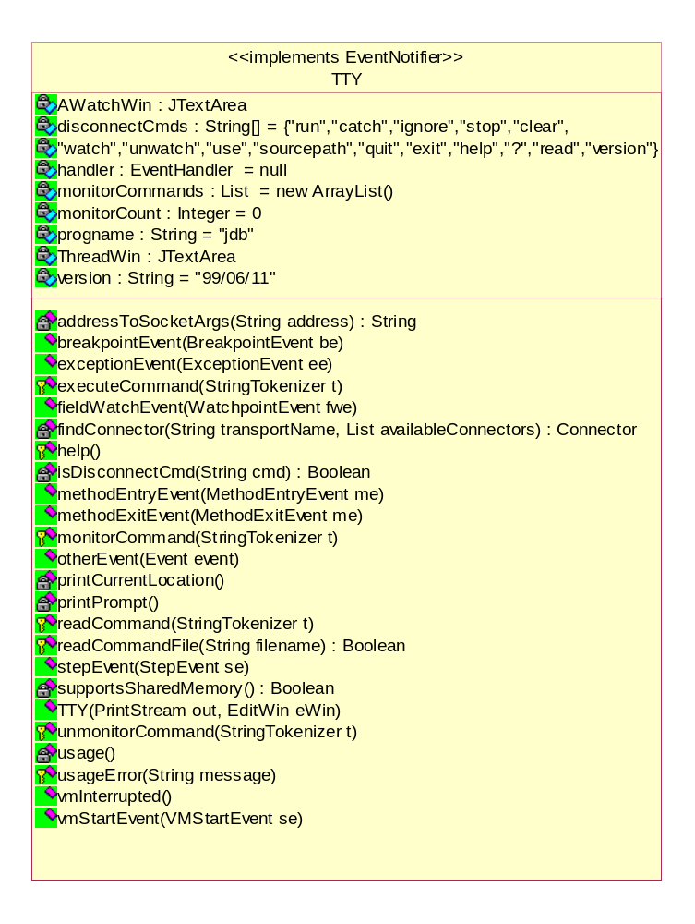

รูปที่ 24 คลาส TTY

7.3 เมทธอด executeCommand(StringTokenizer t)
ส่วนที่รับคำสั่งของการทำงาน จากค่า t ที่ส่งเข้ามาคือค่าคำสั่งที่รับมาจากแอคชั่นลิสเทนเนอร์ของแต่ละปุ่มคำสั่งที่อยู่ในคลาส DebugPane เช่น run_bt, Step_bt เป็นต้น ฟังก์ชันนี้จะไปเรียกให้คลาส Commands ทำงานอีกทีหนึ่ง
7.4 เมทธอด help()
เป็นส่วนของการแสดงวิธีการใช้งานโปรแกรมเจดีบีซึ่งจะมีการเรียกใช้เมื่อมีการพิม์คำสั่ง help ที่คอมมานไลน์

7.5 คอนสตรัคเตอร์ TTY(PrintStream out,EditWin eWin)
ทำหน้าที่ในการรับคำสั่งแล้วมาทำงานตามคำสั่งโดยเรียกใช้จาวาเวอร์ชวลแมชชีนของดีบักเกอร์ ในส่วนนี้จะทำการเพิ่มเติมโดยจะรับ eWin เข้ามาด้วยเพื่อที่จะสามารถใช้ในการแสดงผลต่างๆ ที่หน้าจอกราฟฟิคได้โดยตรง และในคอนสตรัคเตอร์นี้จะมีการเรียกใช้เมทธอด executeCommand(StringTokenizer t) เพื่อทำงานตามคำสั่งที่รับเข้าตามค่า t เดิมจะรับคำสั่งจากคอมมานไลน์แต่จะแก้ไขโดยไม่ทำการรับค่าจากคอมมานไลน์แต่ว่าจะส่งค่าผ่าน tty.executeCommand(t) ที่อยู่ในคลาส DebugPane โดยส่งคำสั่งมาทางตัวแปร t

8. คลาส Commands
ทำหน้าที่ในการพิมพ์ผลลัพธ์การดีบักออกทางหน้าจอ ตามคำสั่งที่เรียกเข้ามาโดยจะมีเมทธอดที่ทำการรับคำสั่งแต่ละคำสั่งในคลาสนี้ด้วย
  - แอตทริบิวต์ sourcePath : String = “.”
ค่าของซอร์สพาธเพื่อที่บอกพาธของซอร์สโค้ดซึ่งกำหนดให้เป็นคลาสปัจจุบัน
  - เมทธอด commandCont()
ทำคำสั่ง cont ที่เรียกมาจาก tty.executeCommand(t) เพื่อเอ็กซีคิวต์ต่อไปจนถึงเบรคพ้อยท์
  - เมทธอด commandList(StringTokenizer t)
ทำคำสั่ง list ที่เรียกมาจาก tty.executeCommand(t) เพื่อพิมพ์ซอร์สโค้ด
8.4 เมทธอด commandLocals()
ทำคำสั่ง locals ที่เรียกมาจาก tty.executeCommand(t) เพื่อพิมพ์ตัวแปรโลคอลที่อยู่ในแสตกเฟรมปัจจุบัน(current stack frame)
8.5 เมทธอด Next()
ทำคำสั่ง next ที่เรียกมาจาก tty.executeCommand(t) เพื่อเอ็กซีคิวท์โดยไม่เข้าไปในส่วนของเมธอดที่เรียกใช้งาน
8.6 เมทธอด Print(final StringTokenizer t , final boolean dumpObject)
ทำคำสั่ง print ที่เรียกมาจาก tty.executeCommand(t) เพื่อแสดงค่าตัวแปรที่ต้องการ
8.7 เมทธอด run(StringTokenizer t)
ทำคำสั่ง run ที่เรียกมาจาก tty.executeCommand(t) เพื่อทำการเริ่มต้นการเอ็กซีคิวต์คลาสหลักของโปรแกรม
8.8 คอนสตรัคเตอร์Commands(PrintStream out , EditWin eWin)
เป็นเมทธอดเริ่มต้นการทำงานของคลาสนี้

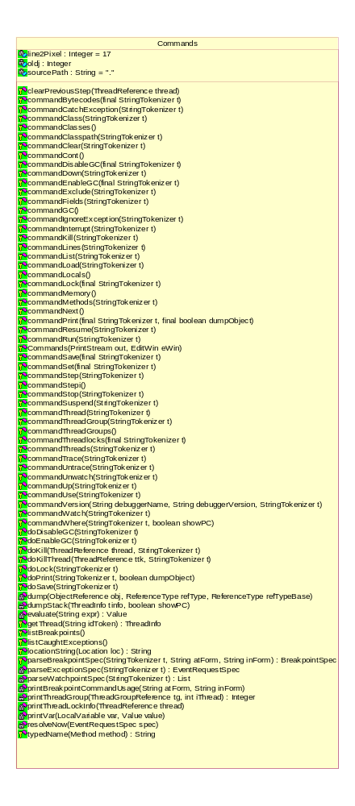

รูปที่ 25 คลาส Commands

8.9 เมทธอด commandStep(StringTokenizer t)
ทำคำสั่ง step ที่เรียกมาจาก tty.executeCommand(t) เพื่อเอ็กซีคิวต์บรรทัดปัจจุบัน
8.10 เมทธอด commandStepi()
ทำคำสั่ง stepi ที่เรียกมาจาก tty.executeCommand(t) เพื่อเอ็กซีคิวต์คำสั่งปัจจุบัน
8.11 เมทธอด commandstop(StringTokenizer t)
ทำคำสั่ง stop ที่เรียกมาจาก tty.executeCommand(t) เพื่อเชตเบรคพ้อยท์(breakpoint)
8.12 เมทธอด commandThread(StringTokenizer t)
ทำคำสั่ง thread ที่เรียกมาจาก tty.executeCommand(t) เพื่อเชต(set)เธรดปัจจุบัน
8.13 เมทธอด commandThreadGroup(StringTokenizer t)
ทำคำสั่ง threadgroup ที่เรียกมาจาก tty.executeCommand(t) เพื่อเชตกลุ่มของเธรดปัจจุบัน
8.14 เมทธอด commandThreadGroups(StringTokenizer t)
ทำคำสั่ง threadgroups ที่เรียกมาจาก tty.executeCommand(t) เพื่อแสดงกลุ่มของเธรดที่มีอยู่ทั้งหมด
8.15 เมทธอด commandThreads(StringTokenizer t)
ทำคำสั่ง threads ที่เรียกมาจาก tty.executeCommand(t) เพื่อแสดงเธรดทั้งหมดที่มี
8.16 เมทธอด commandUse(StringTokenizer t)
ทำคำสั่ง use ที่เรียกมาจาก tty.executeCommand(t) เพื่อแสดงผลหรือเปลี่ยนซอร์สพาธ
8.17 เมทธอด commandWhere(StringTokenizer t, boolean showPC)
ทำคำสั่ง where ที่เรียกมาจาก tty.executeCommand(t) เพื่อแสดงแสตก(stack) ของเธรด

9. คลาส Env
จะเป็นคลาสที่ทำหน้าที่ในการสร้างการเชื่อมต่อระหว่างดีบักกี้และแอพพลิเคชั่นของดีบักเกอร์ และกำหนดสภาวะแวดล้อมต่างให้กับดีบักเกอร์ ซึ่งในการเซตค่าต่าง ๆ ตามส่งค่าตัวแปรเข้ามานั้น วิธีการจะมีการเรียกใช้งานคลาสต่าง ๆ อีกมากเช่น VMConnection ในคลาสนี้เราสามารถเรียกใช้งานได้โดยไม่ต้องทำการแก้ไข
  - แอตทริบิวต์ sourceMapper : SourceMapper = new SourceMapper(“.”)
ค่าของซอร์สพาธเพื่อที่บอกพาธของซอร์สโค้ดซึ่งกำหนดให้เป็นคลาสปัจจุบัน
9.2 เมทธอด init(String connectSpec, boolean openNow, int flags)
ทำการสร้างการเชื่อมต่อระหว่างดีบักกี้และแอพพลิเคชั่นของดีบักเกอร์โดยจะทำการเรียกใช้คลาส VMConnection(connectSpec, flags) โดยจะเรียกเมทธอด open()

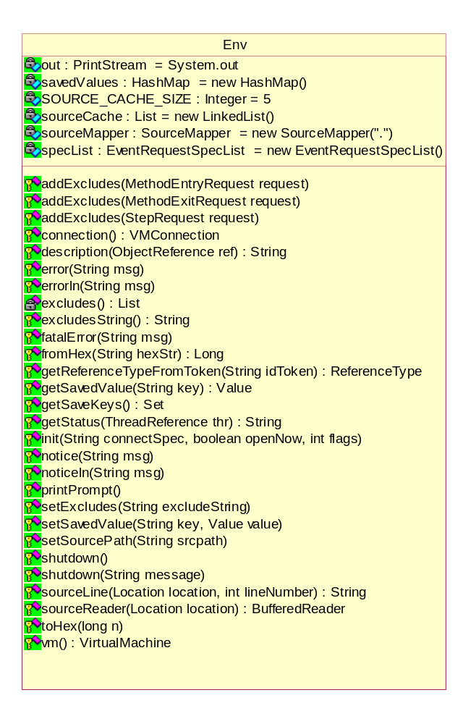

0
รูปที่ 26 คลาส Env

